目录

Lab1 : 创建您的第一个lambda 函数 2

Lab2：创建Serverless架构的调查问卷表单 9

Lab3：安全部署Lambda 23

Lab4 ： 通过lambda 发送公众号推送（备用） 31

注意⚠️：

为了防止资源重名，请在创建资源名称时替代下述的“XX”。

# Lab1 : 创建您的第一个lambda 函数

摘要：您将会创建一个lambda 用于运行python 代码，并将在lambda 控制台修改示例代码，查看输出结果。

1. 打开<https://console.amazonaws.cn/lambda/home?region=cn-north-1#/> ，并点击创建函数

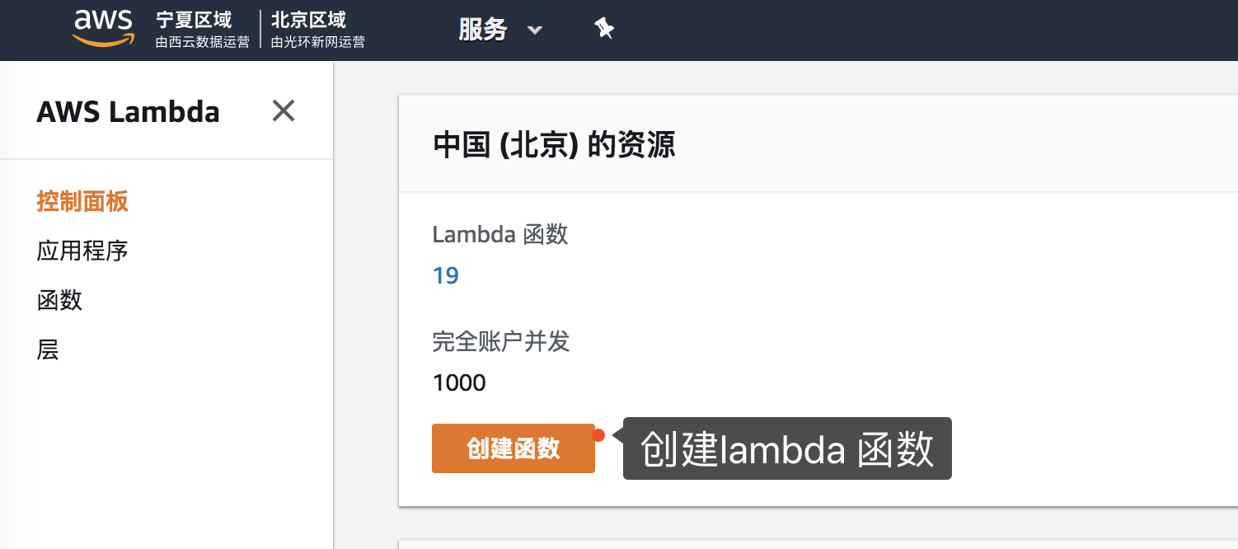

1. 选择“从头开始创作”，输入您的函数名称，运行语言选择python2.7，执行角色选择使用现有角色，并在现有角色中选择lambda_basic_execution

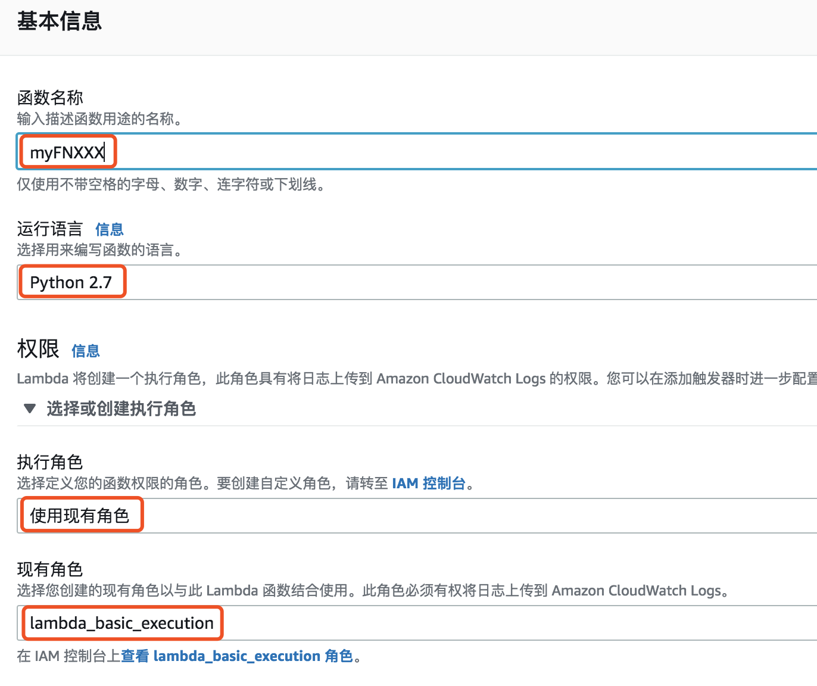

1. 确认无误就可以点击“创建函数”了

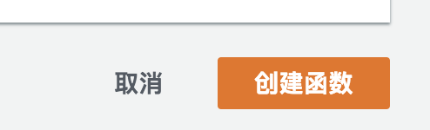

1. 创建完之后会自动跳转到lambda 函数页面，默认写了一个样例代码

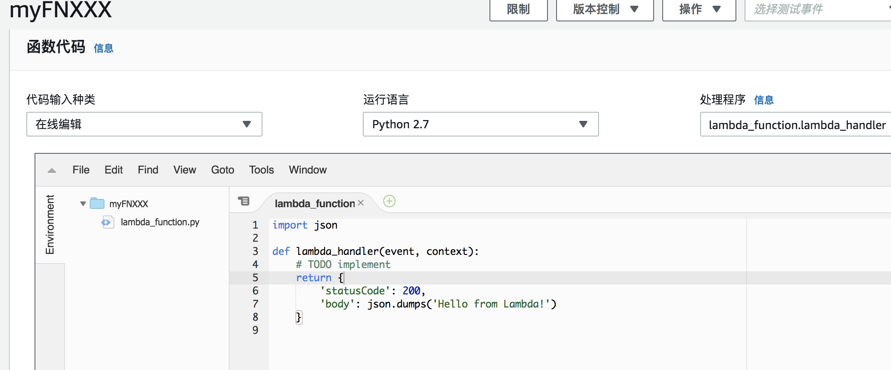

1. 编辑代码，在上述截图中的第五行插入一行：

*print(json.dumps(event, sort_keys=True, indent=4))*

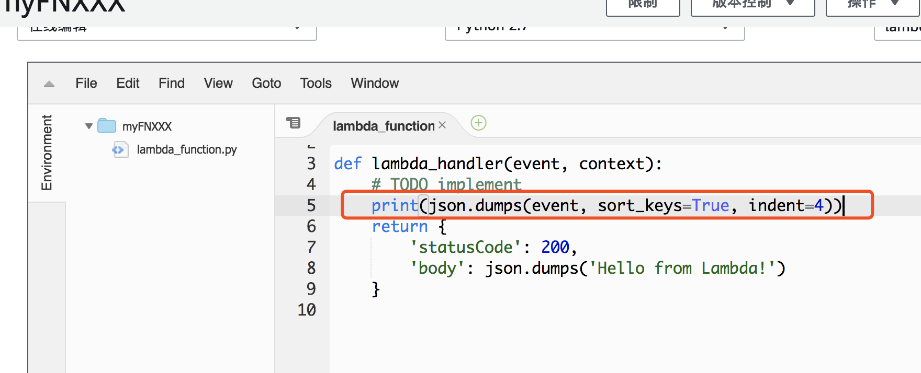

1. 编辑完之后记得点击右上角的保存

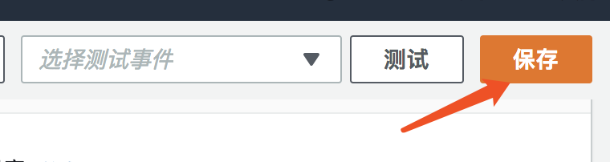

1. 点击右上角选择“配置测试事件”

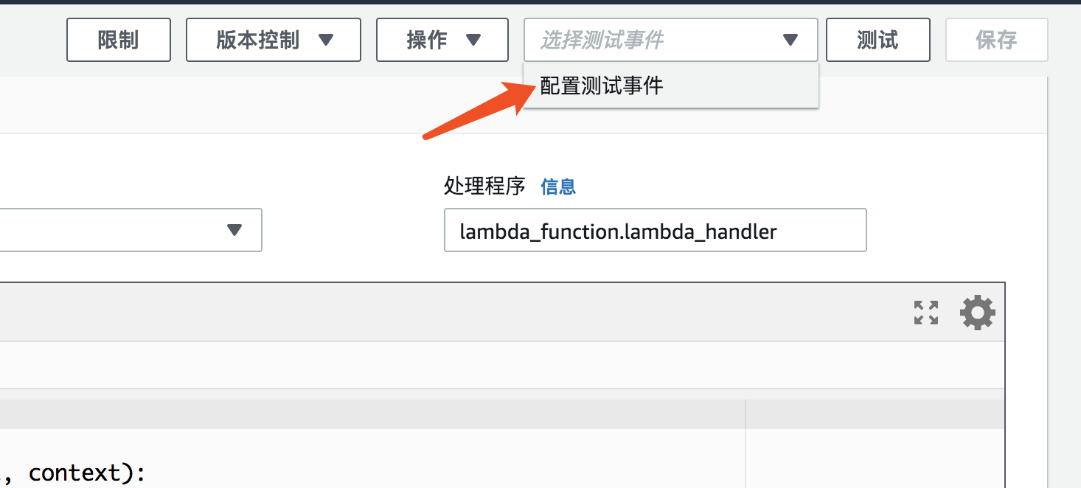

1. 通过下图配置模拟触发事件，测试刚刚创建的函数。

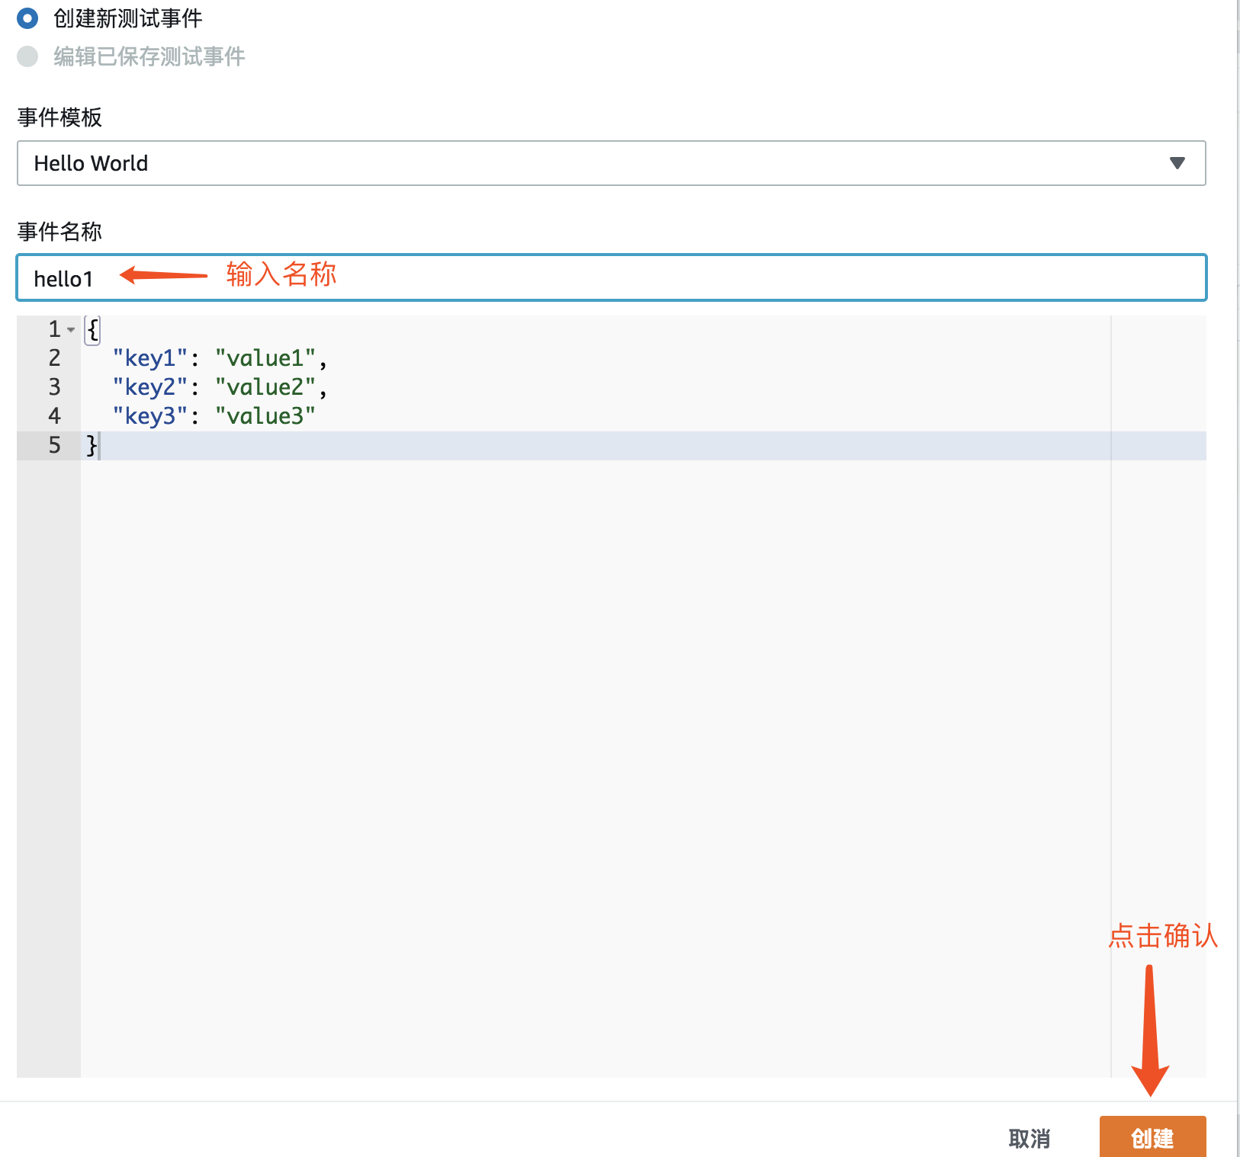

1. 点击测试

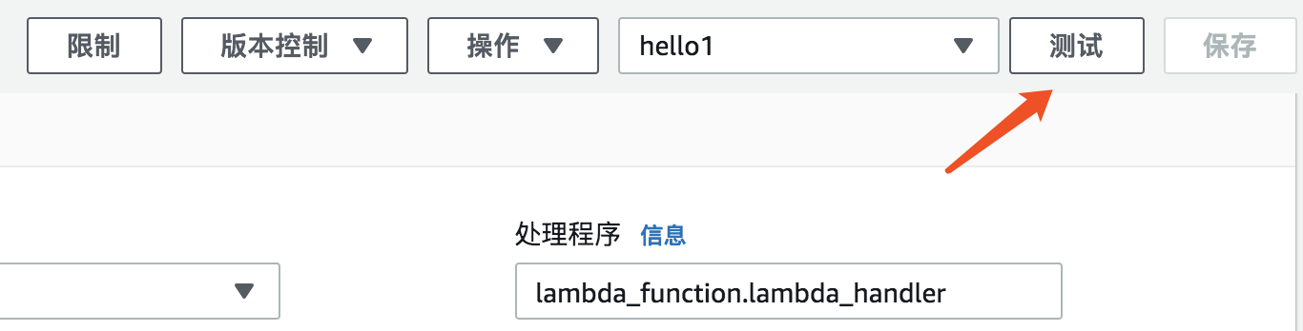

1. 查看运行结果

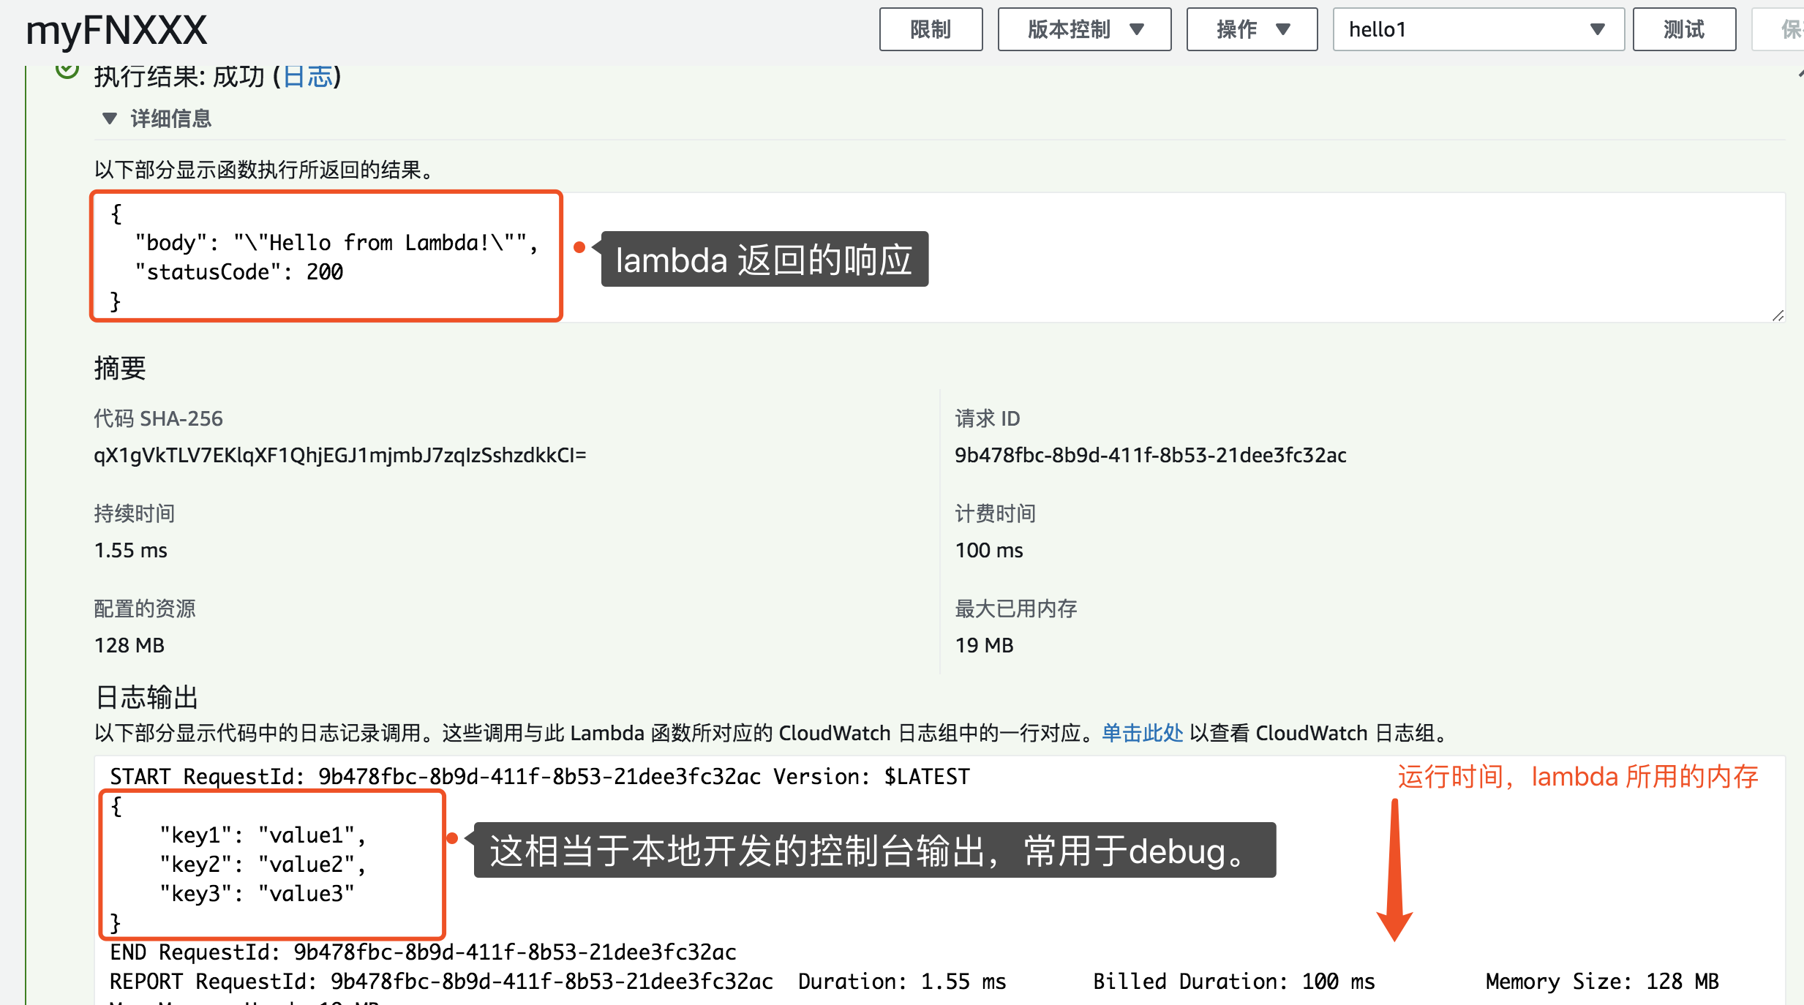

1. 多尝试模拟运行几次。之后您可以打开Cloudwatch 查看更详尽的报告，还可以点击下图“查看CLoudwatch 中的警报”，查看历史控制台输出

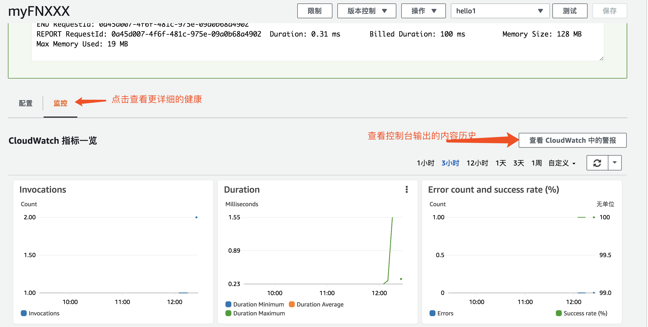

1. 历史输出

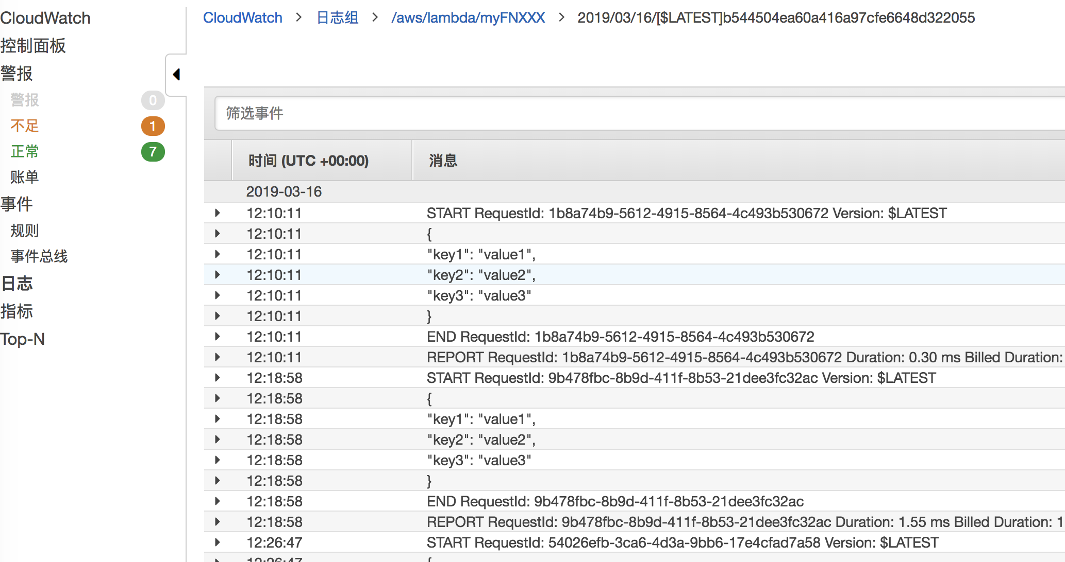

# Lab2：创建Serverless架构的调查问卷表单

1. 步骤1: 下载两个lambda 代码包备用：

<https://s3.cn-north-1.amazonaws.com.cn/serverless-labs/Survey-Survey.zip>

<https://s3.cn-north-1.amazonaws.com.cn/serverless-labs/SurveySubmit.zip>

备用下载地址：

1. 步骤2:创建IAM Role

打开IAM Role 页面<https://console.amazonaws.cn/iam/home?#/roles>，选择创建角色

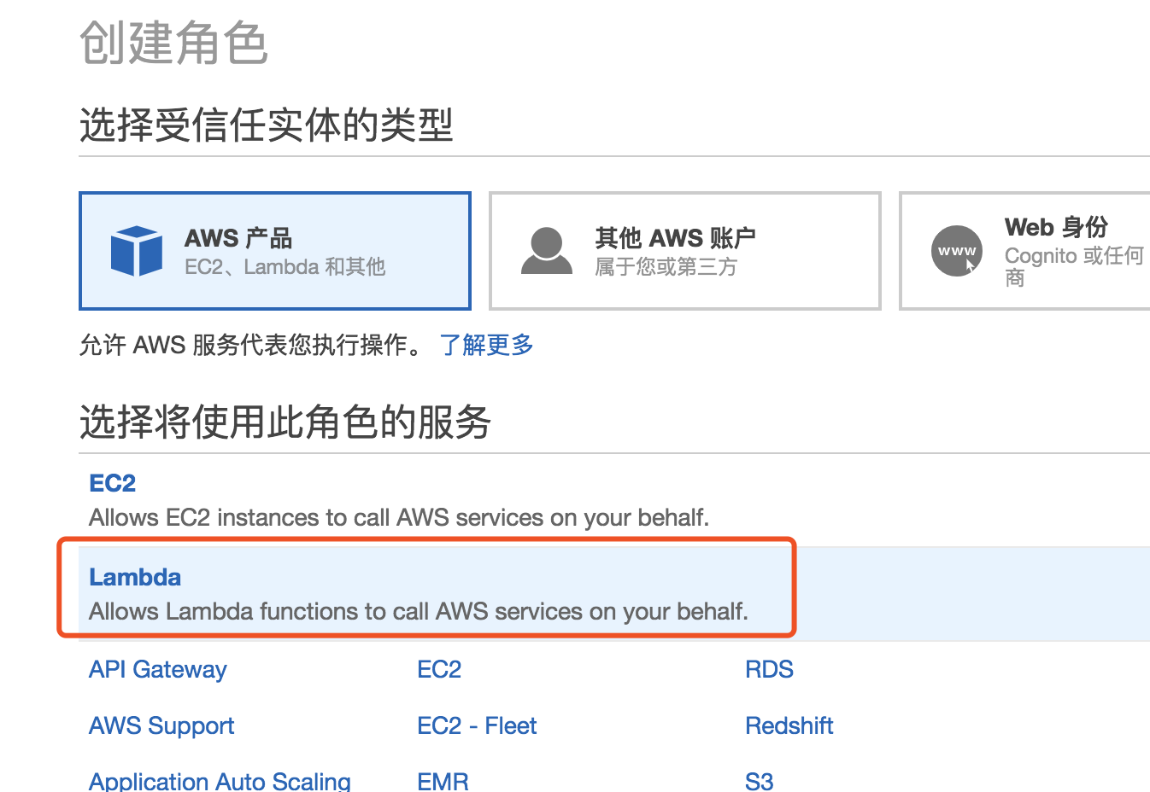

在下一屏幕分别添加“AmazonDynamoDBFullAccess ”“ CloudWatchLogsFullAccess ”“ AWSLambdaBasicExecutionRole”策略。

添加完之后进入第三步，直接点击下一步即可。

在这一屏中，审核确认无误后点击创建角色。

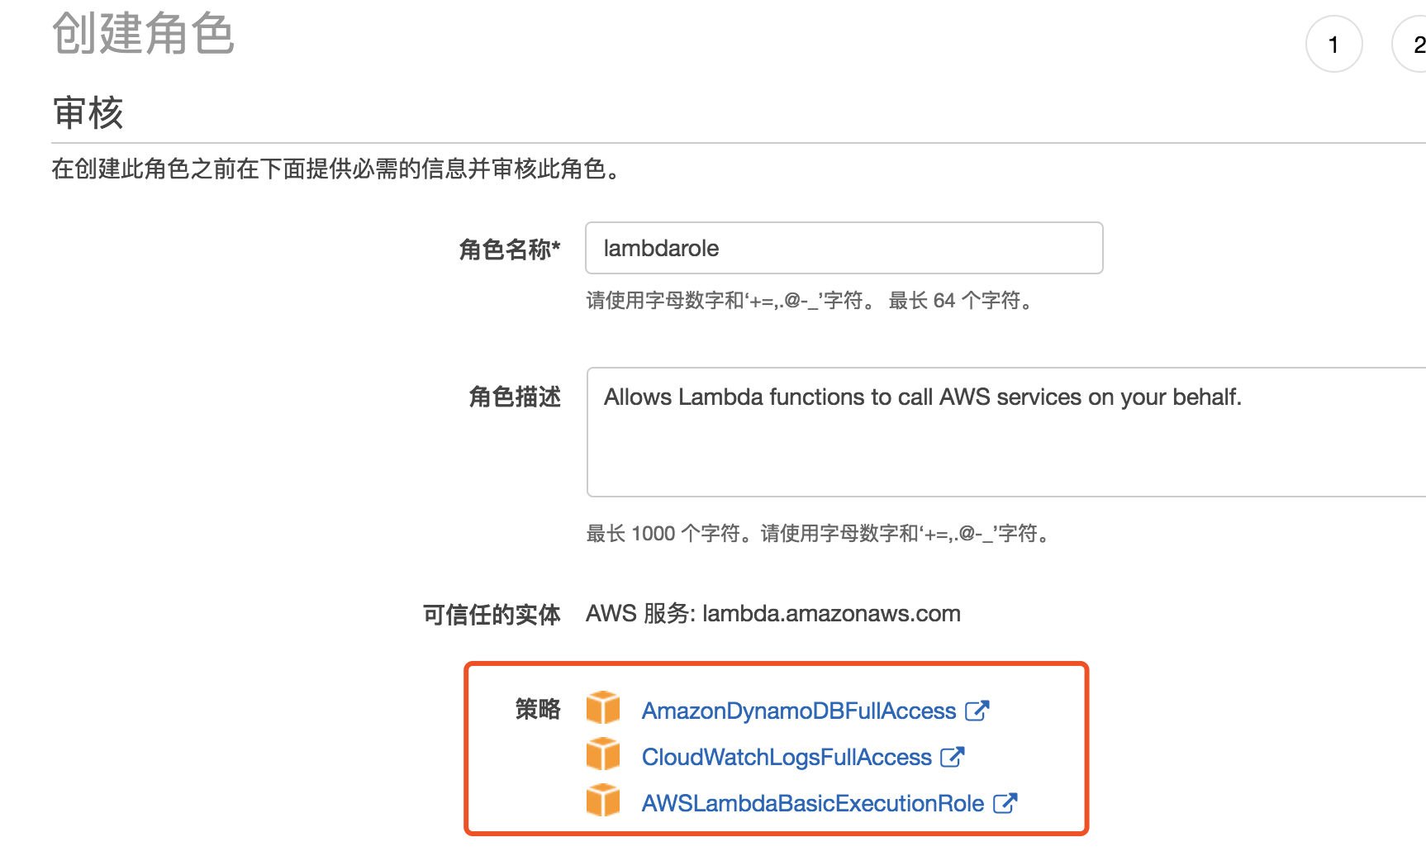

1. 步骤3:创建DynamoDB Table

打开<https://console.amazonaws.cn/dynamodb/home?region=cn-north-1#>，点击创建表

输入表名称，主键名称为id：

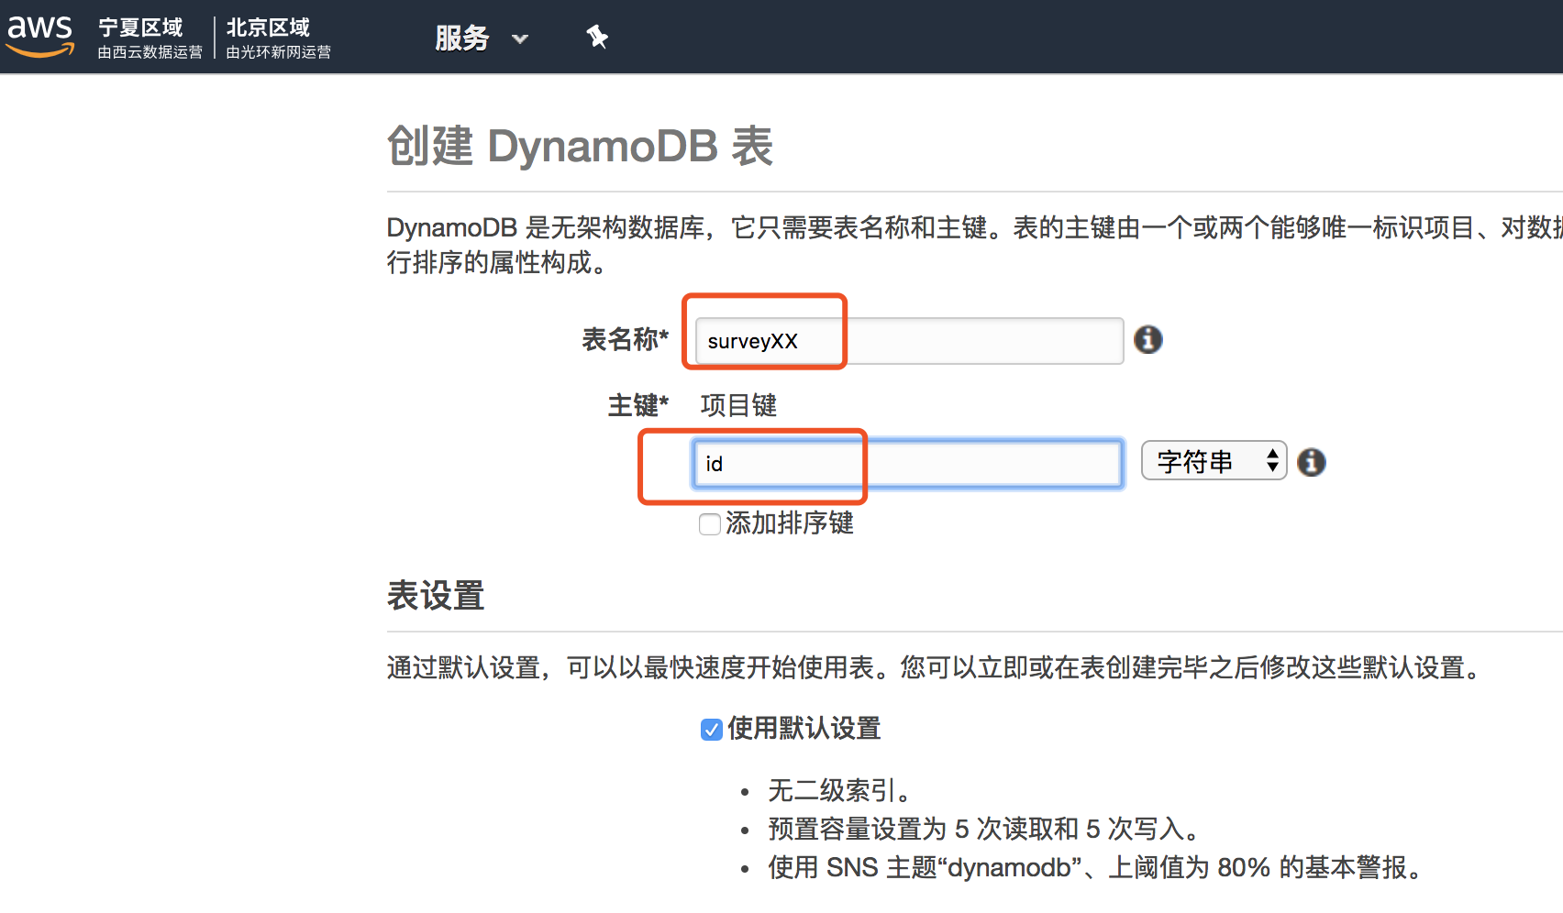

1. 步骤4: 创建一个名为survey-a-XX 的lambda，角色选择在前面步骤创建的lambdarole。

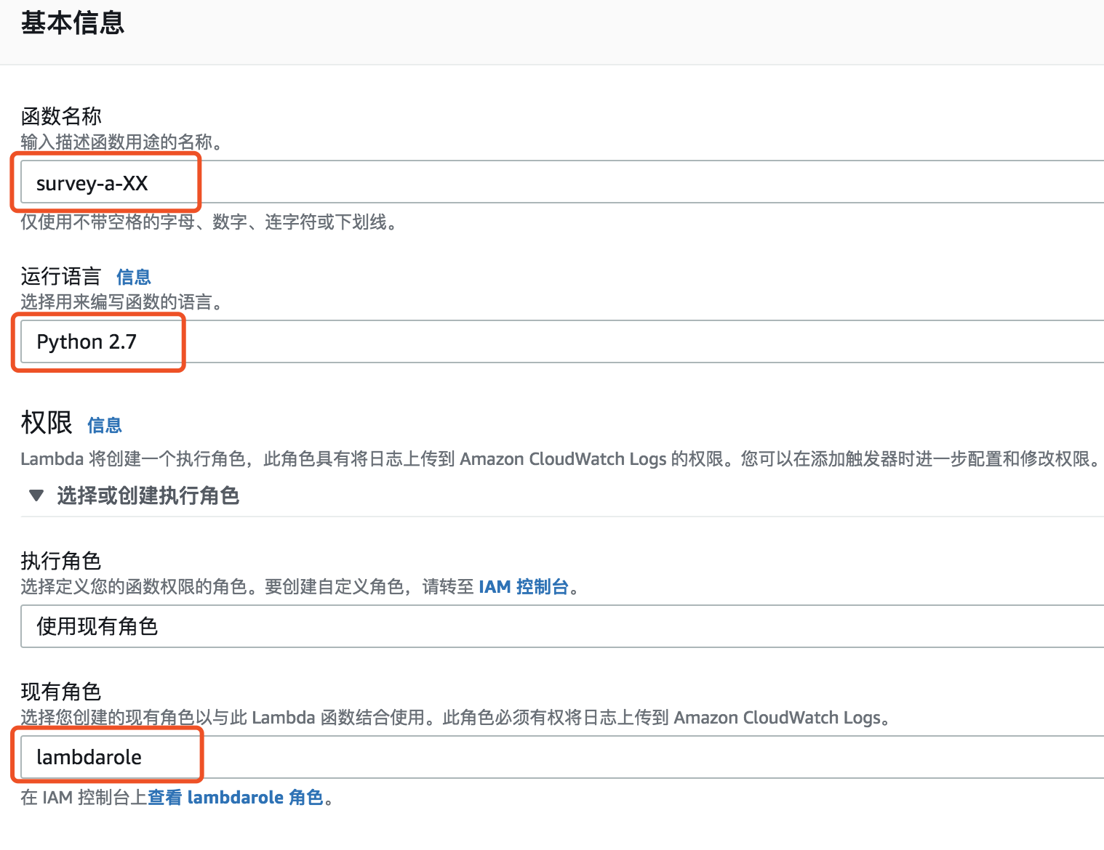

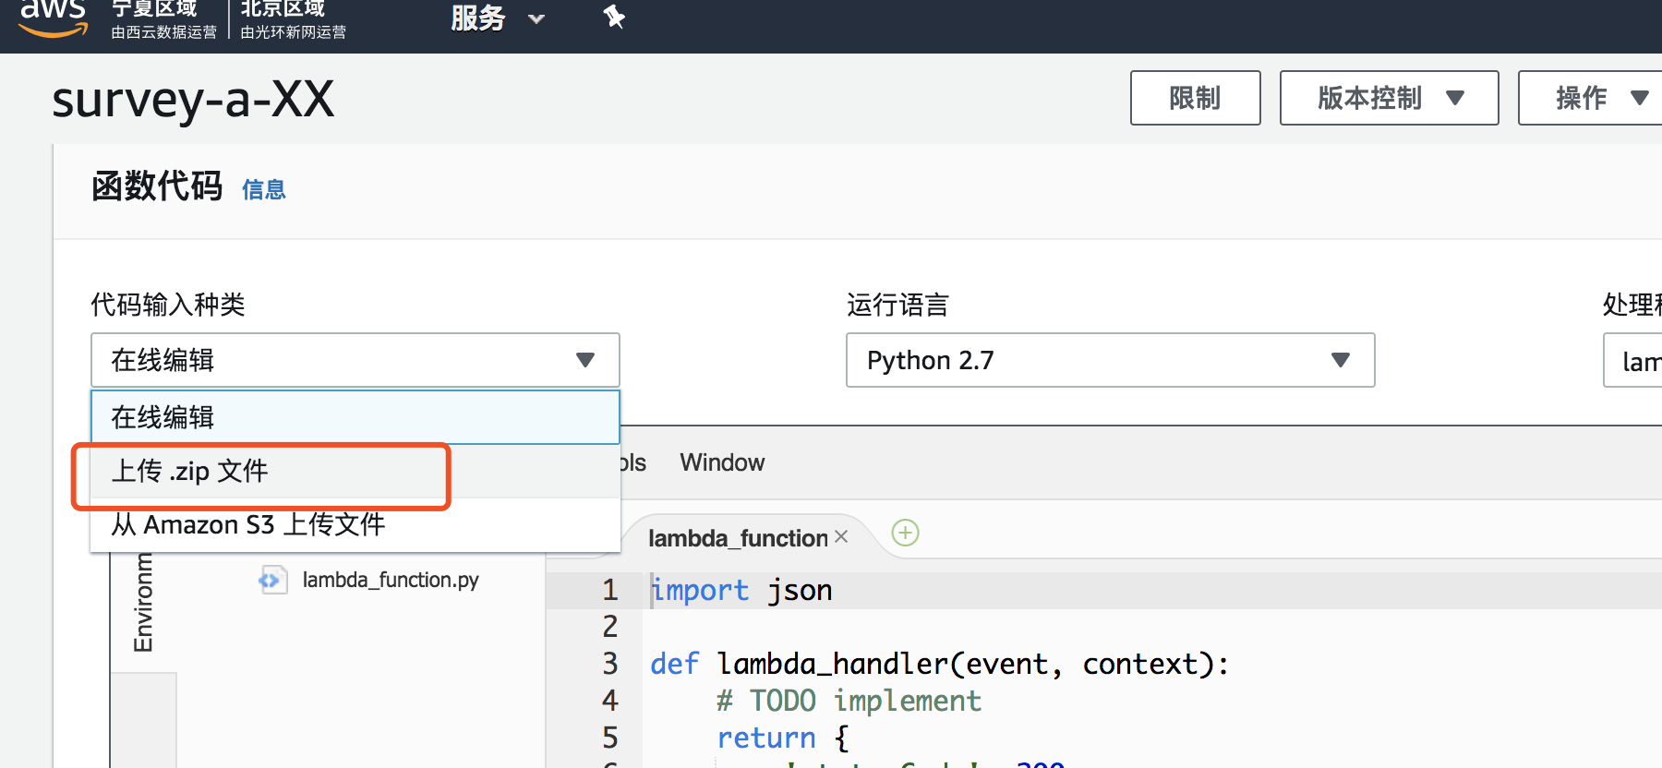

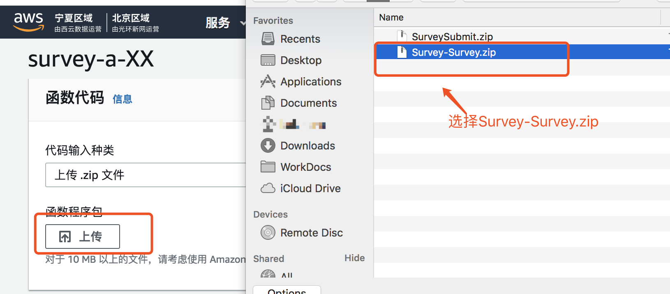

修改处理程序为：survey.lambda_handler，然后保存，就成功部署了a函数

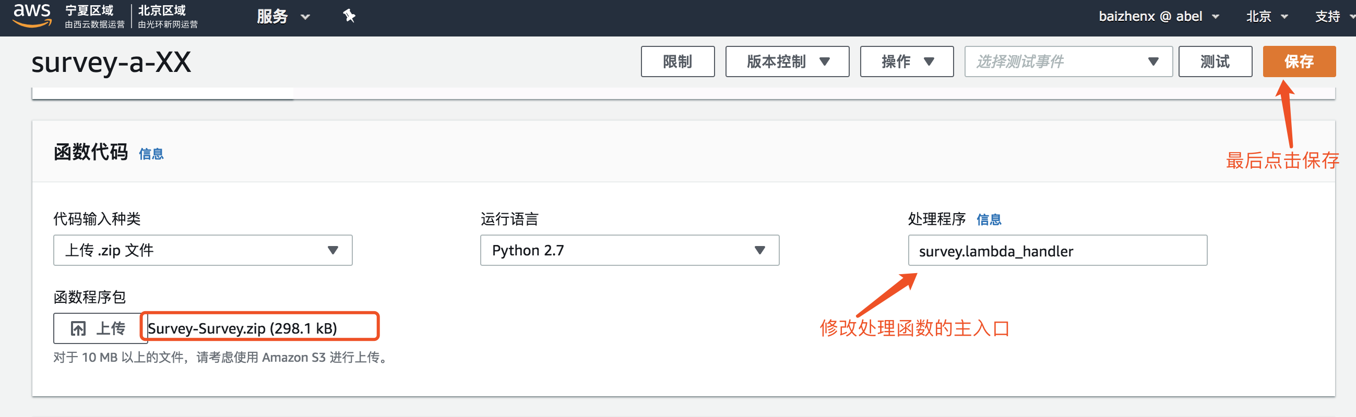

1. 步骤5: 创建一个名为survey-b-XX 的lambda

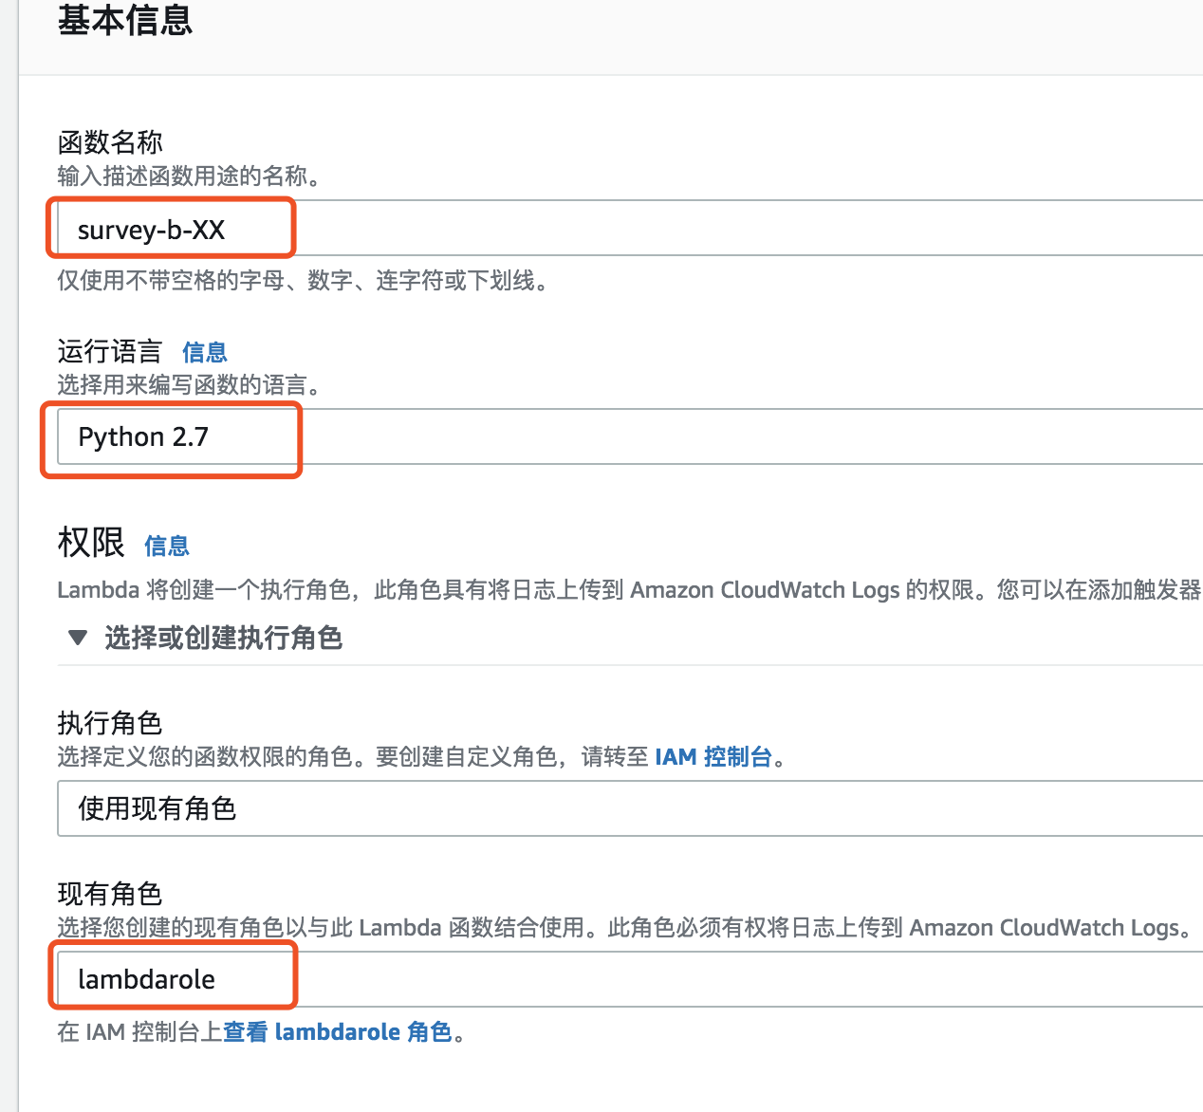

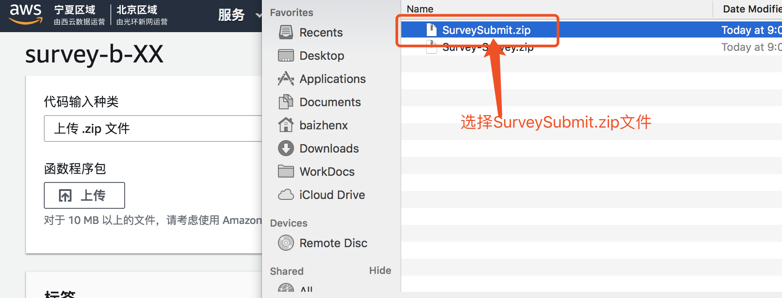

修改“处理程序”为：survey_submit.lambda_handler，然后保存，就成功部署了b函数

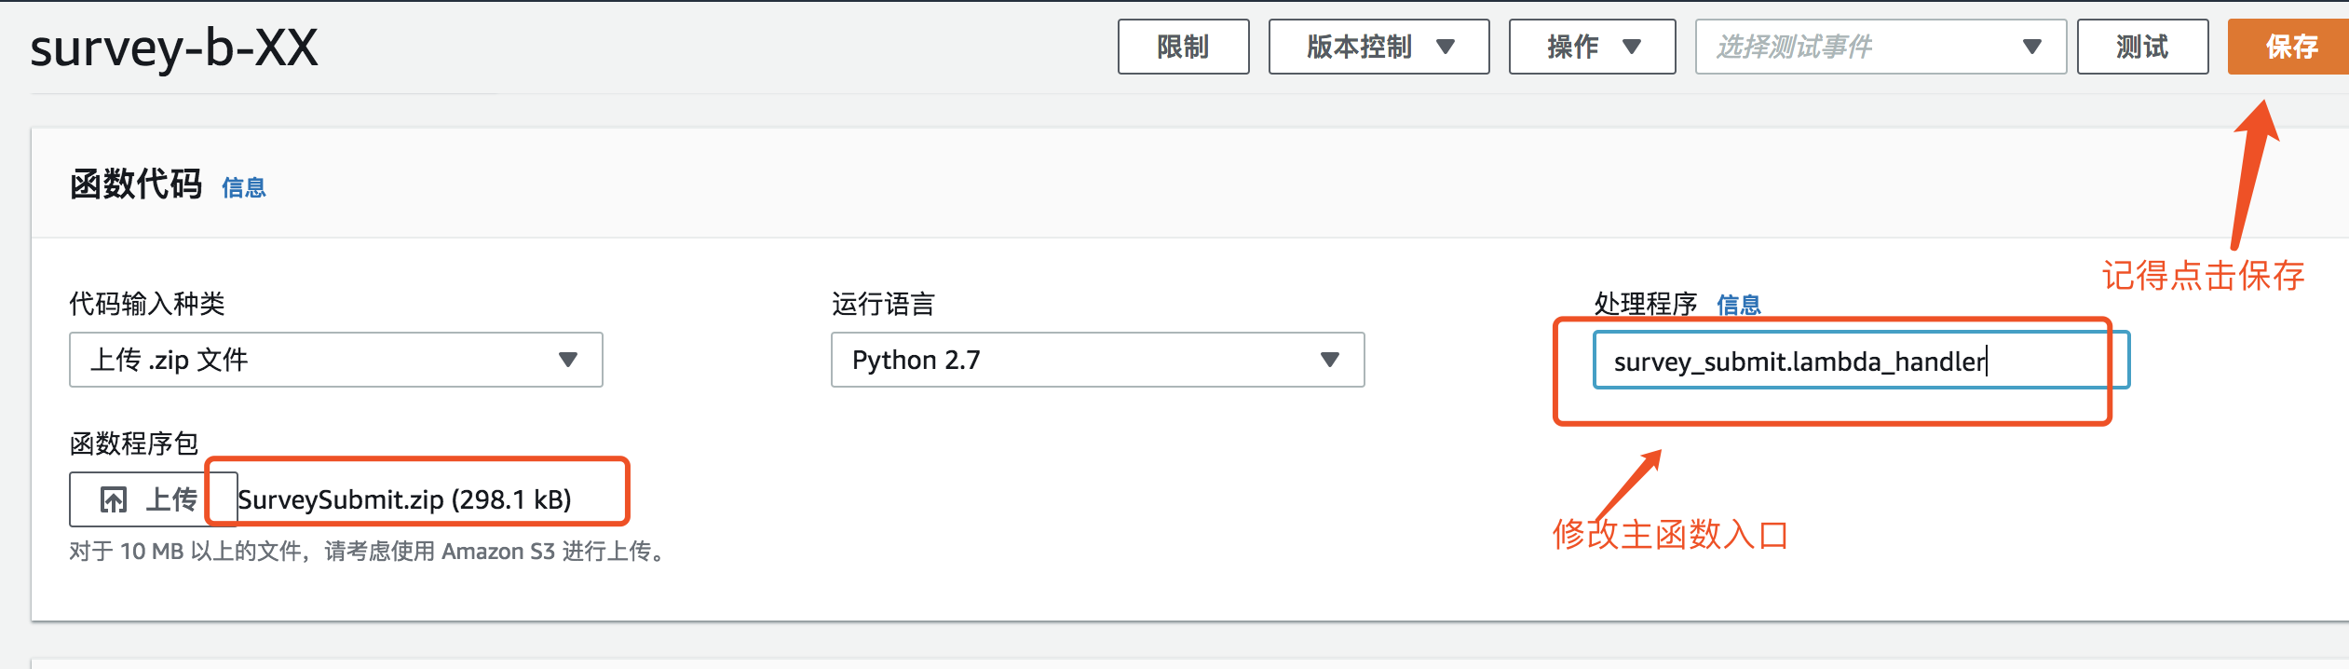

打开b函数，并在页面打开config.yaml文件并编辑, 在文件第一行添加下图字段，并输入在步骤4 中创建的Dynamodb Table的名称。最后点击右上角的保存即可

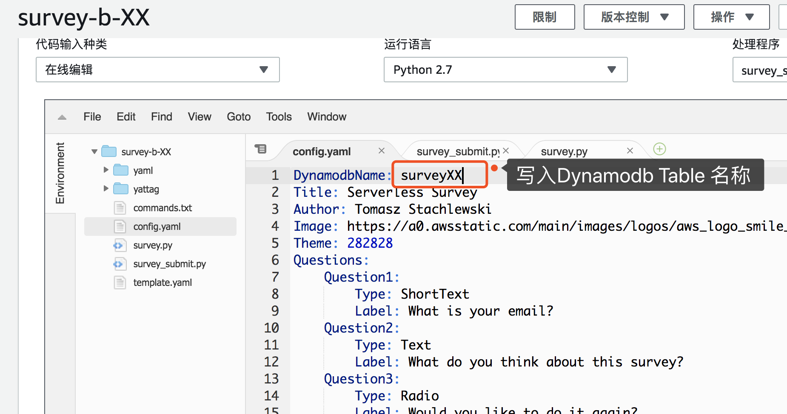

1. 步骤6: 创建API Gateway

打开<https://console.amazonaws.cn/apigateway/home?region=cn-north-1#/apis>，并点击创建API，名为surveyAPI-XX

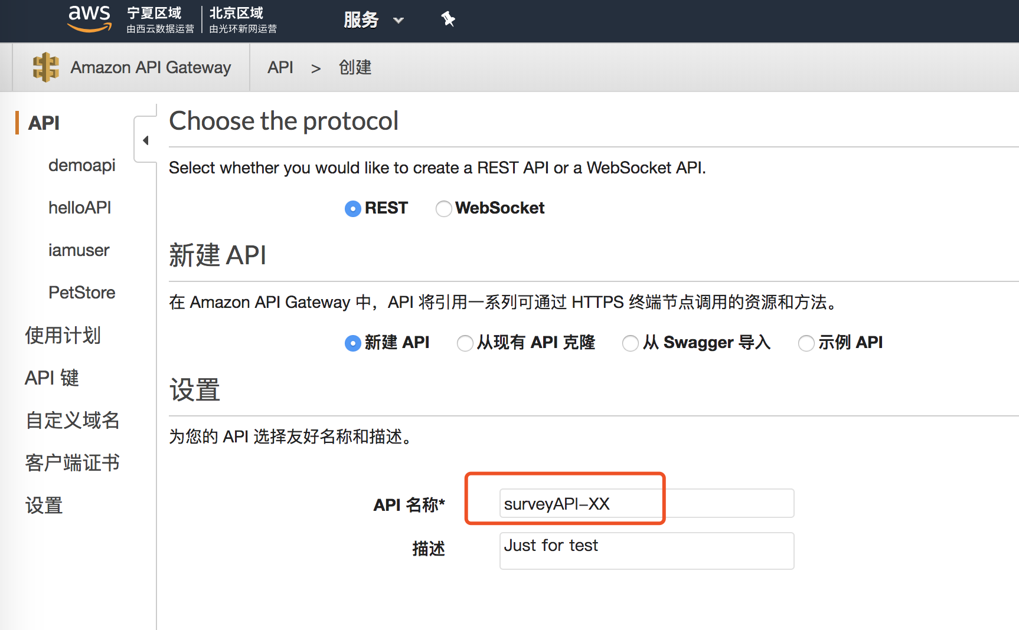

选择创建资源，资源名称为newsurvey

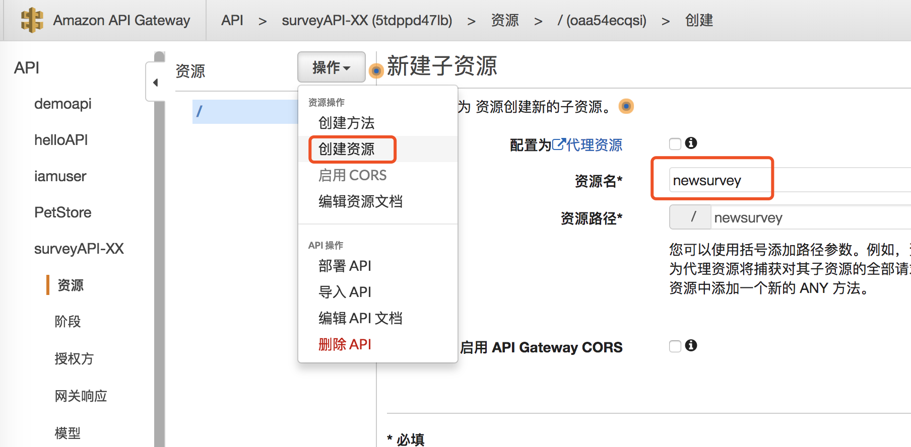

然后创建方法，选择创建“ANY”，代表接受任何种类的https 请求。

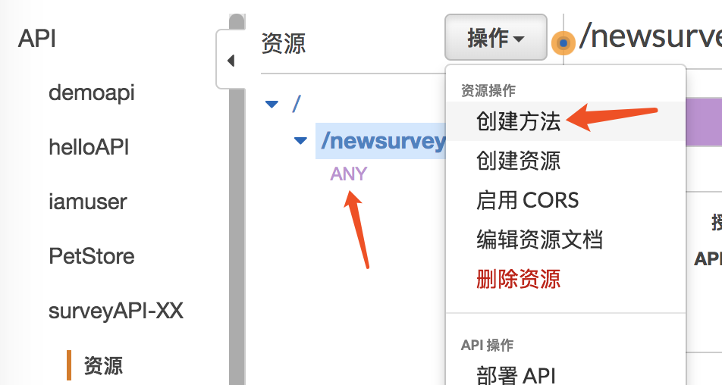

集成环境选择Lambda函数，记得勾选lambda 代理集成，并选择survey-a-xx Lambda函数。

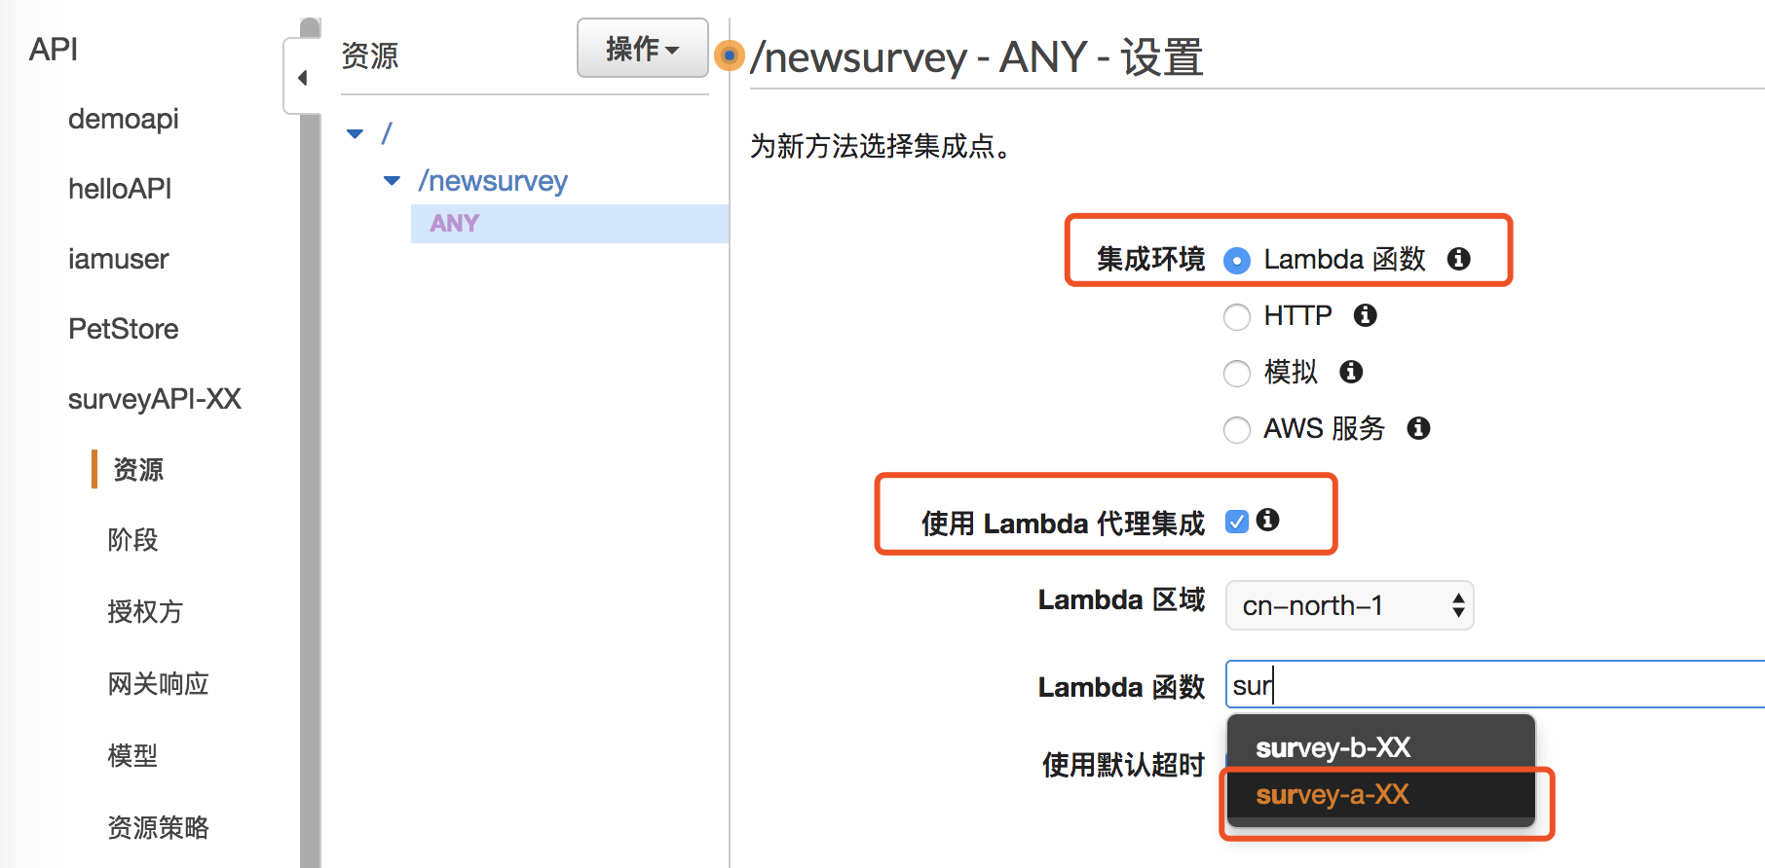

同样的方法，在根路径下创建/submitsurvey资源，并创建“ANY”方法，这里选择的lambda 函数应该是survey-b-xx。

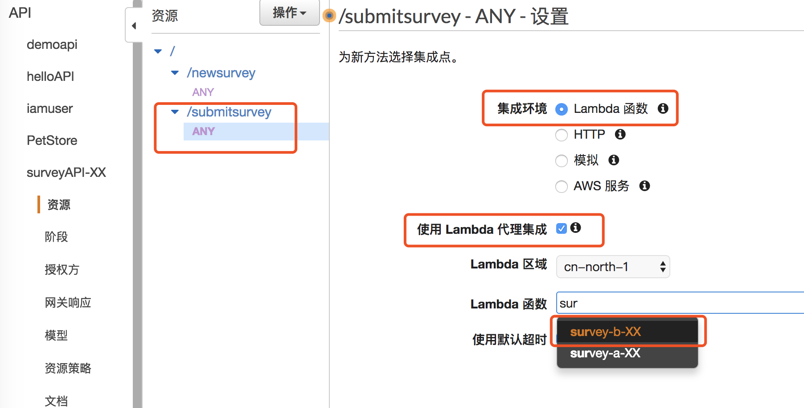

最后选择部署API。

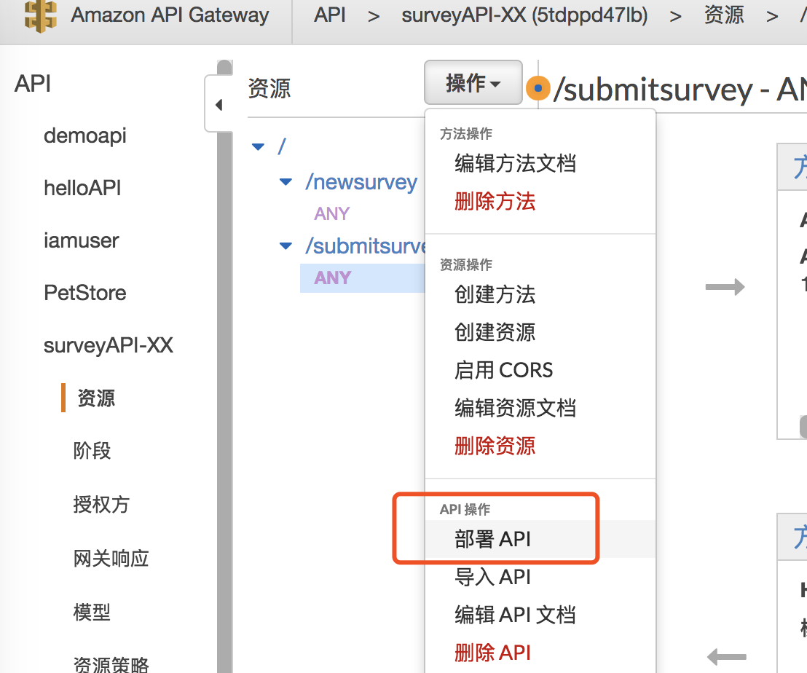

部署名称为prod即可，点击部署这样就完成了API 的部署。

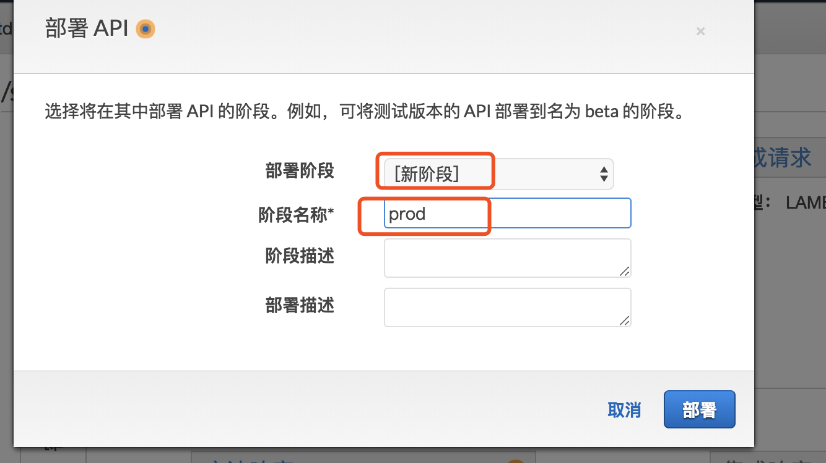

1. 步骤7:测试，访问页面给出的URL，并在url路径后添加 /newsurvey指定访问哪一个API。

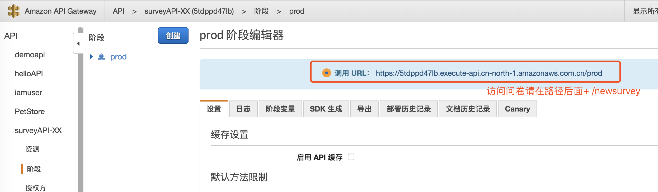

如下图可以看到已经成功部署了Serverless的问卷，可以填写这个表单，查看效果。

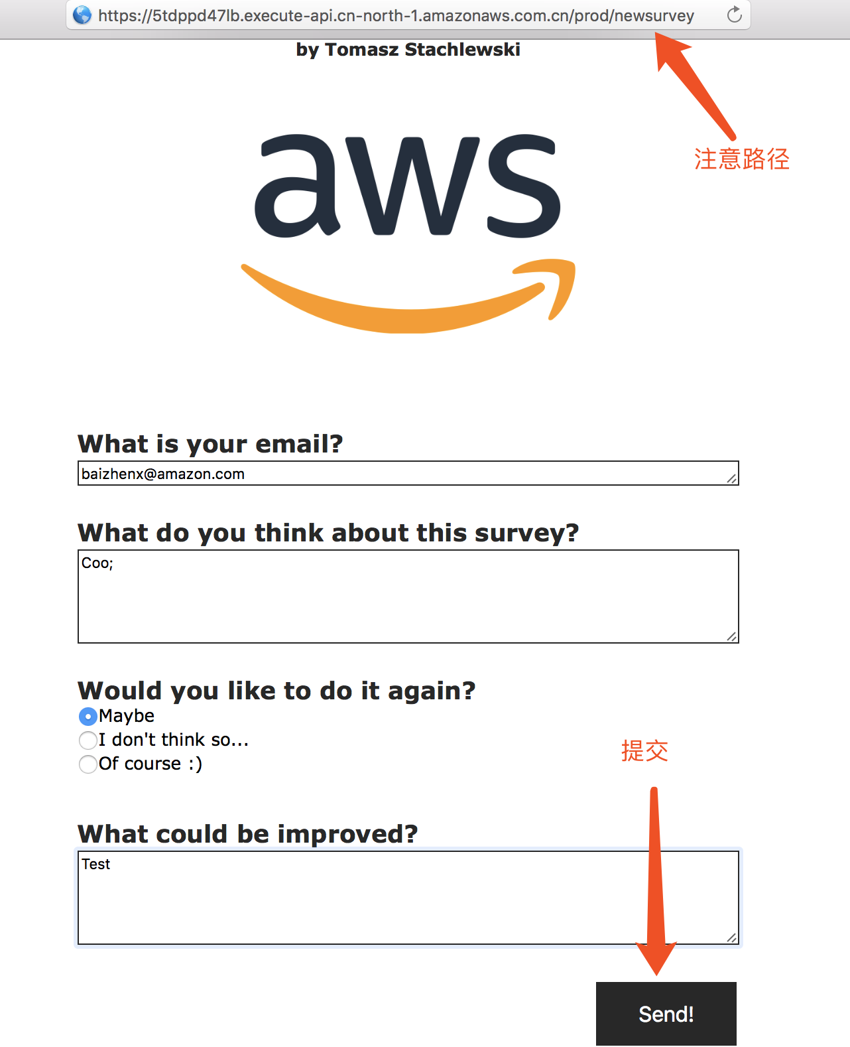

请到Dynamodb服务中查看填写的表单内容。

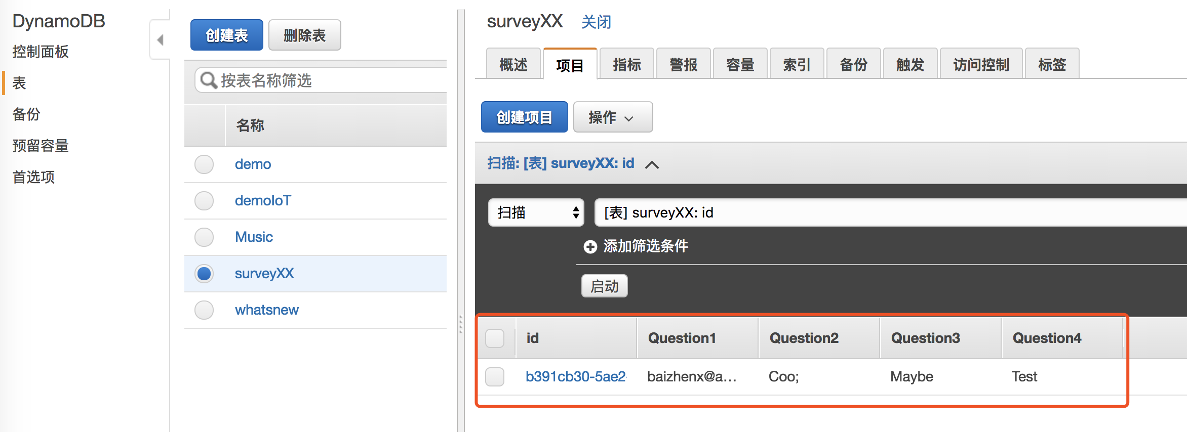

这样就完成了一个无服务架构的表单系统了。

额外的关注survey-a-XX 函数冷启动情况：

请多次访问 survey html页面，多次触发lambda。然后打开survey lambda函数。下述代码截图显示了如何复用全局变量。

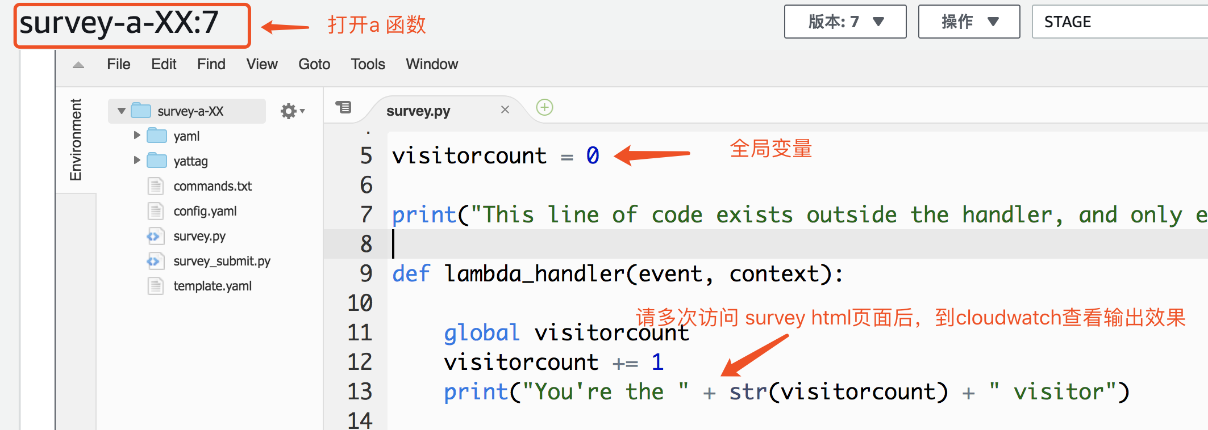

现在打开a 函数的监控，到cloudwatch 查看详细logs

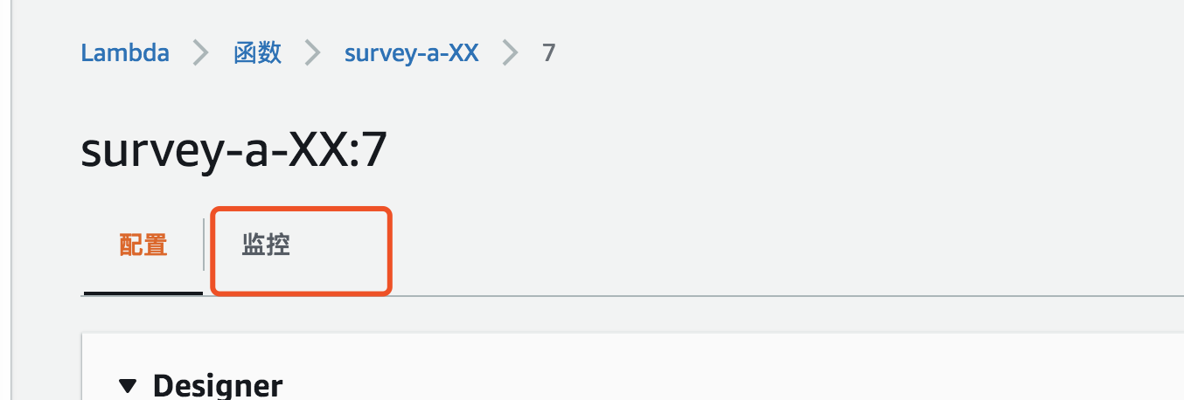

点击下图右上角的“查看cloudwatch 中的警报”

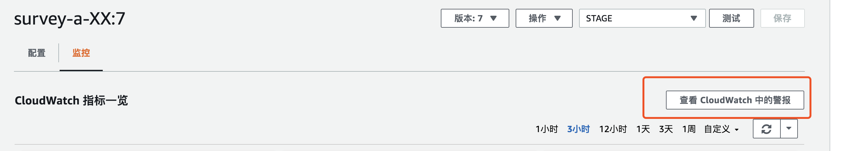

选择刚刚触发产生的logs

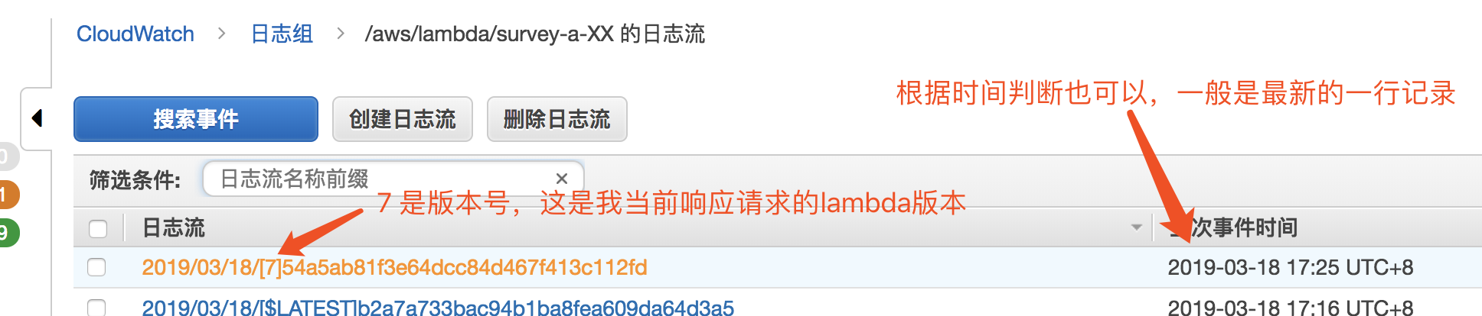

查看详细logs，请看下图：

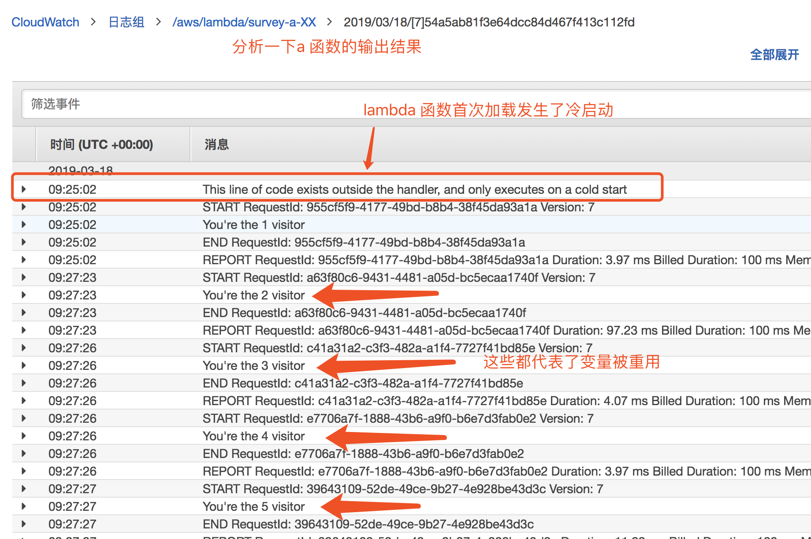

# Lab3：安全部署Lambda

1. 打开在上一个实验中部署的survey-a-xx，并选择发布新版本

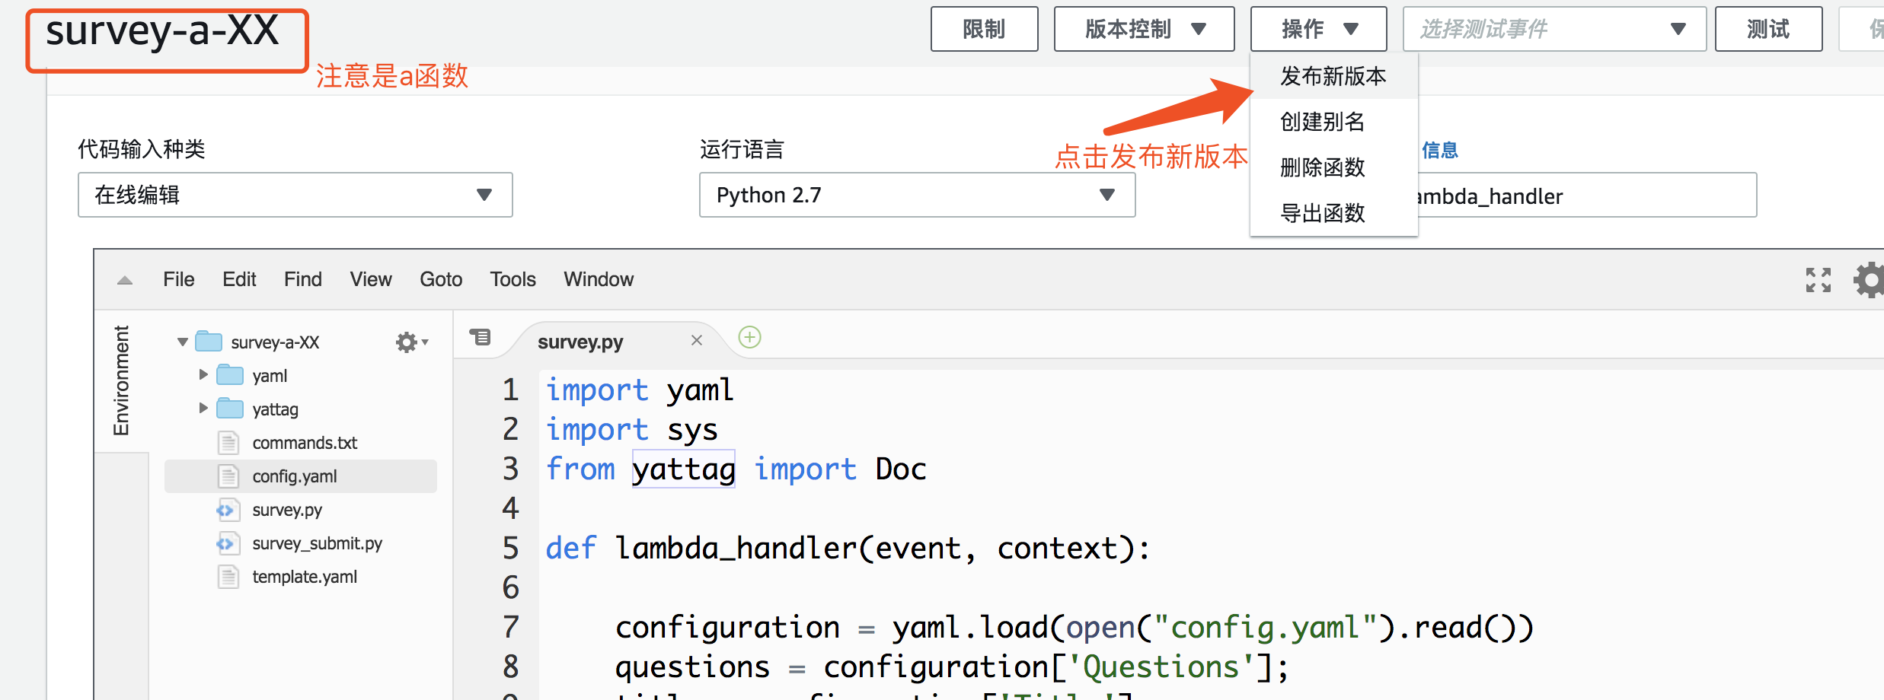

1. 输入版本号：1，然后点击发布

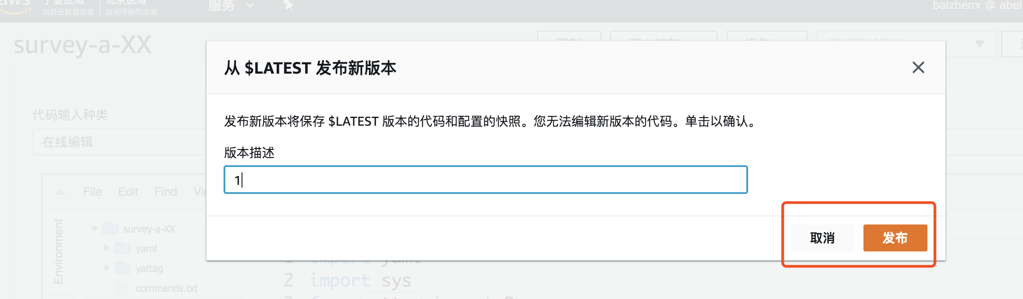

1. 发布完1版本之后，我们创建lambda 别名，并指定名称为images，设置当前别名指向到刚刚创建的1版本。最后点击创建。

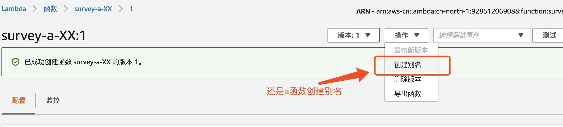

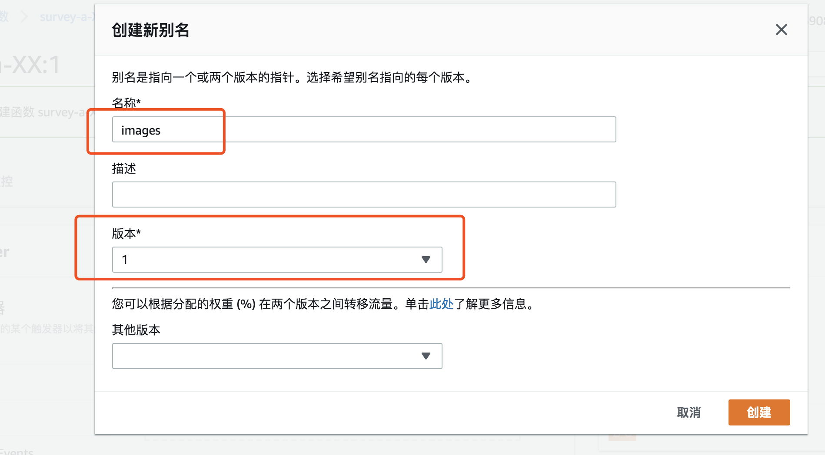

1. 创建完images别名之后，请复制右上角的arn地址。

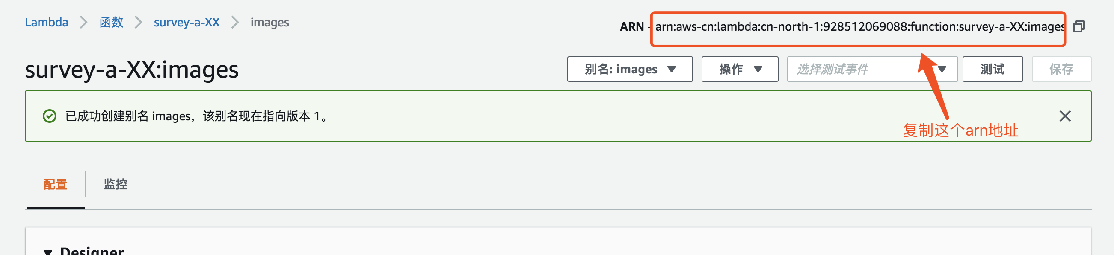

1. 打开<https://console.amazonaws.cn/apigateway/home?region=cn-north-1#/apis>

，选择在第二个实验中创建的surveyAPI-XX 页面，并编辑/newsurvey 下的ANY 方法。点击进入设置“集成请求”。

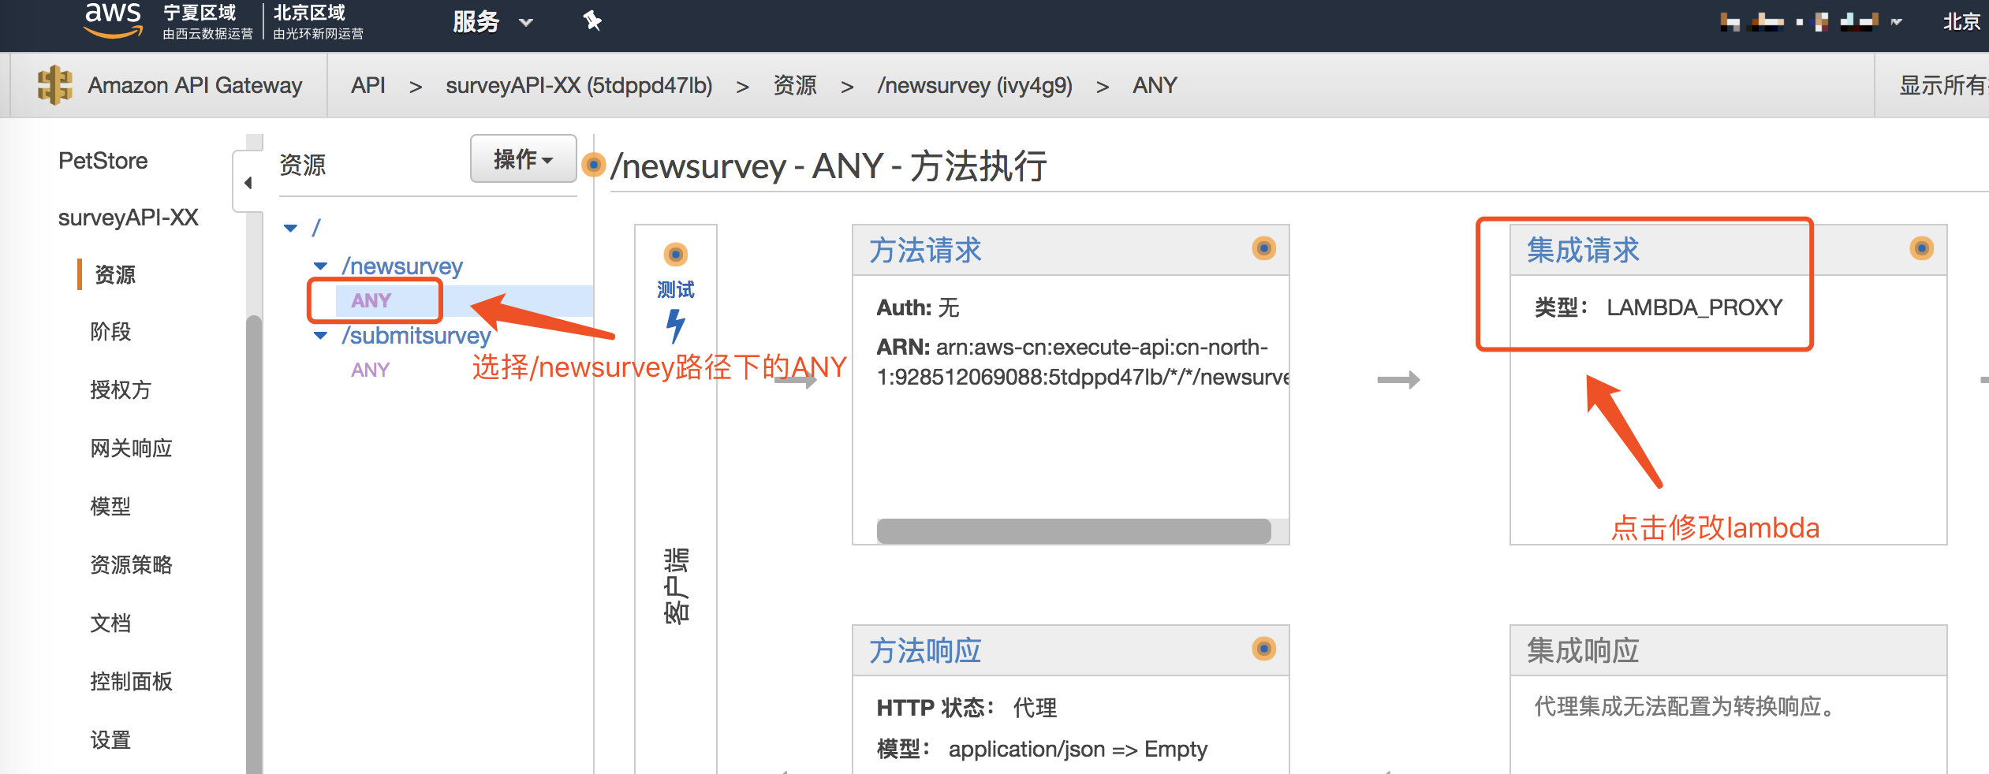

1. 点击编辑Lambda 函数的arn，粘贴上述images 的arn并保存

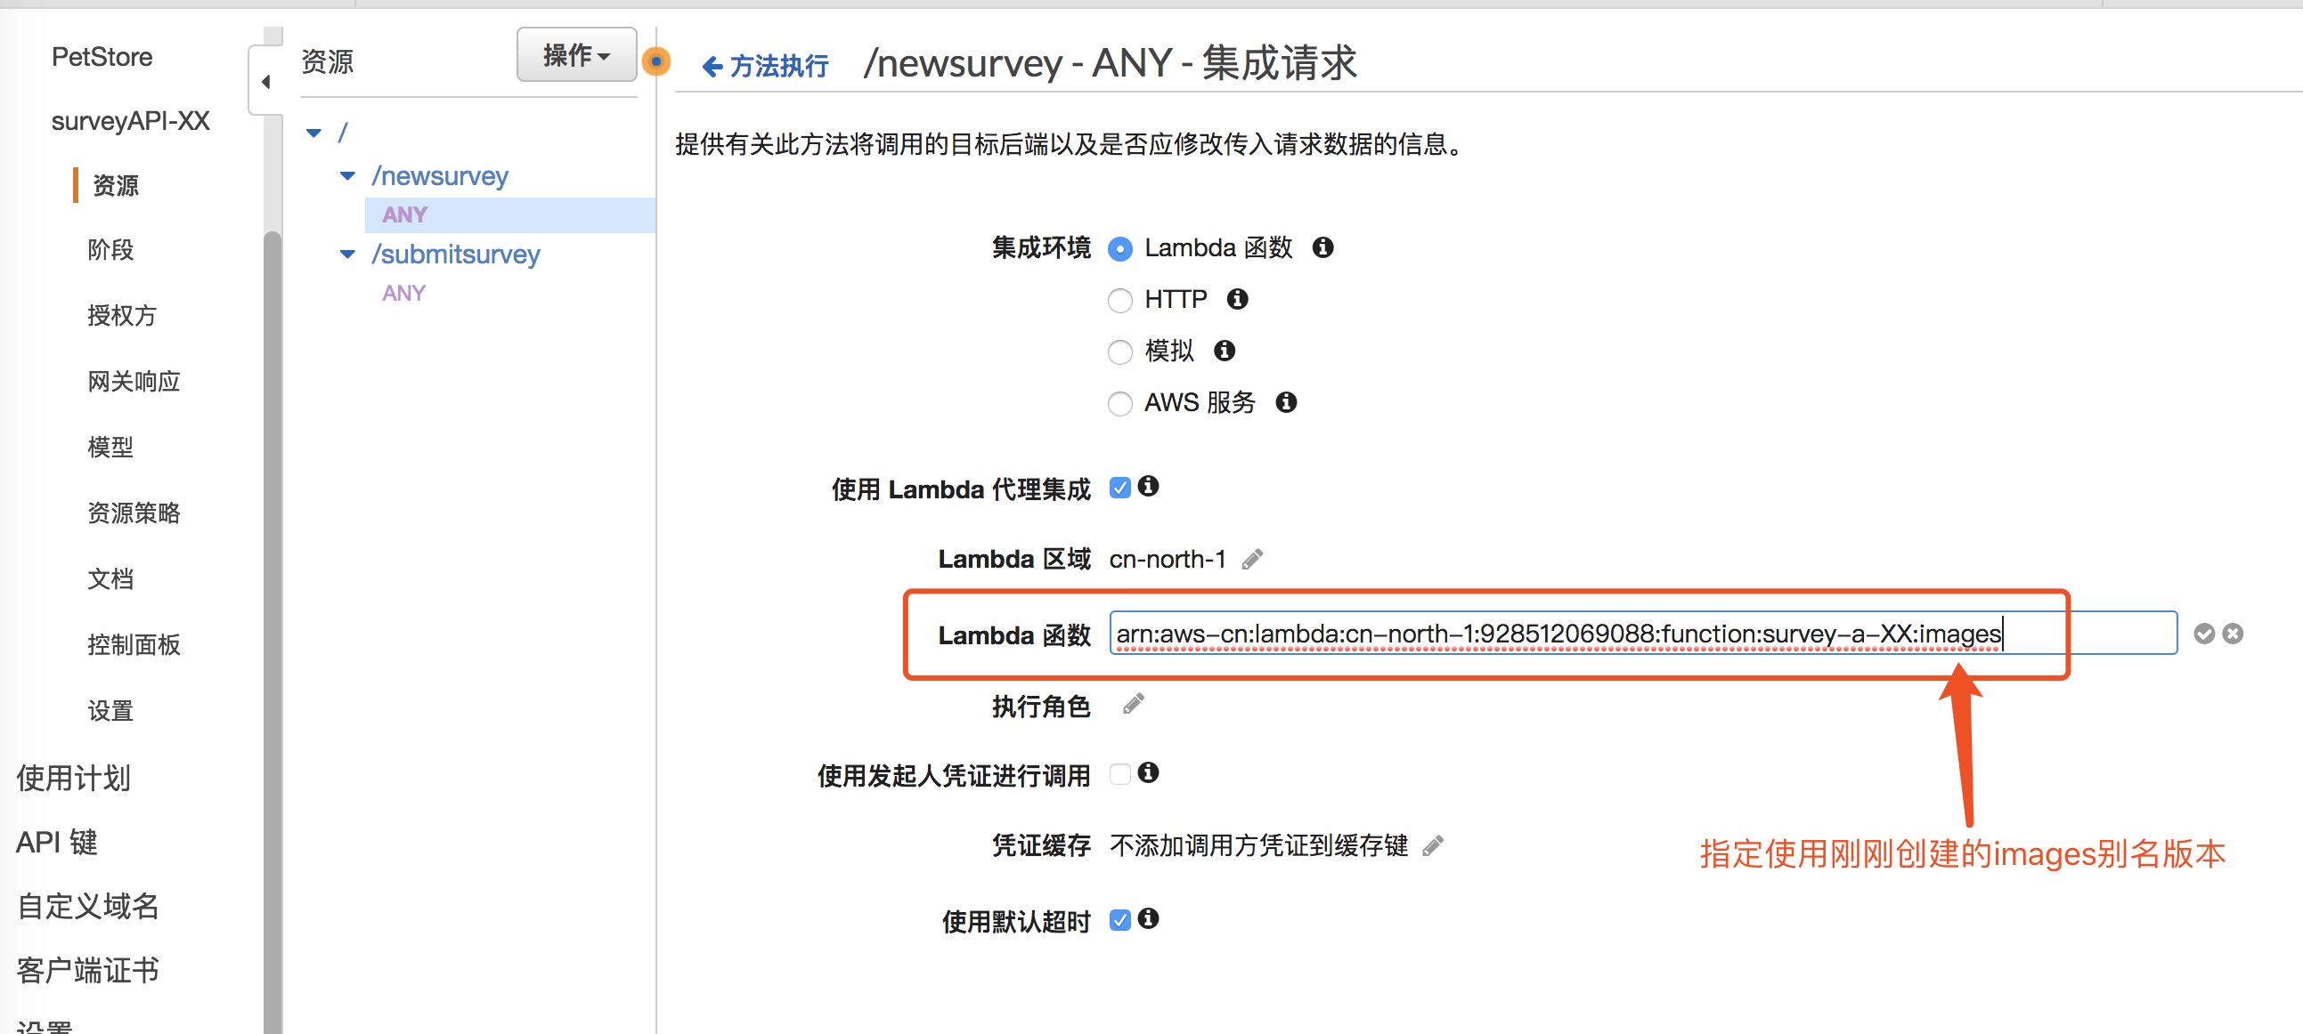

1. 选择确定授权当前API 访问Lambda 函数

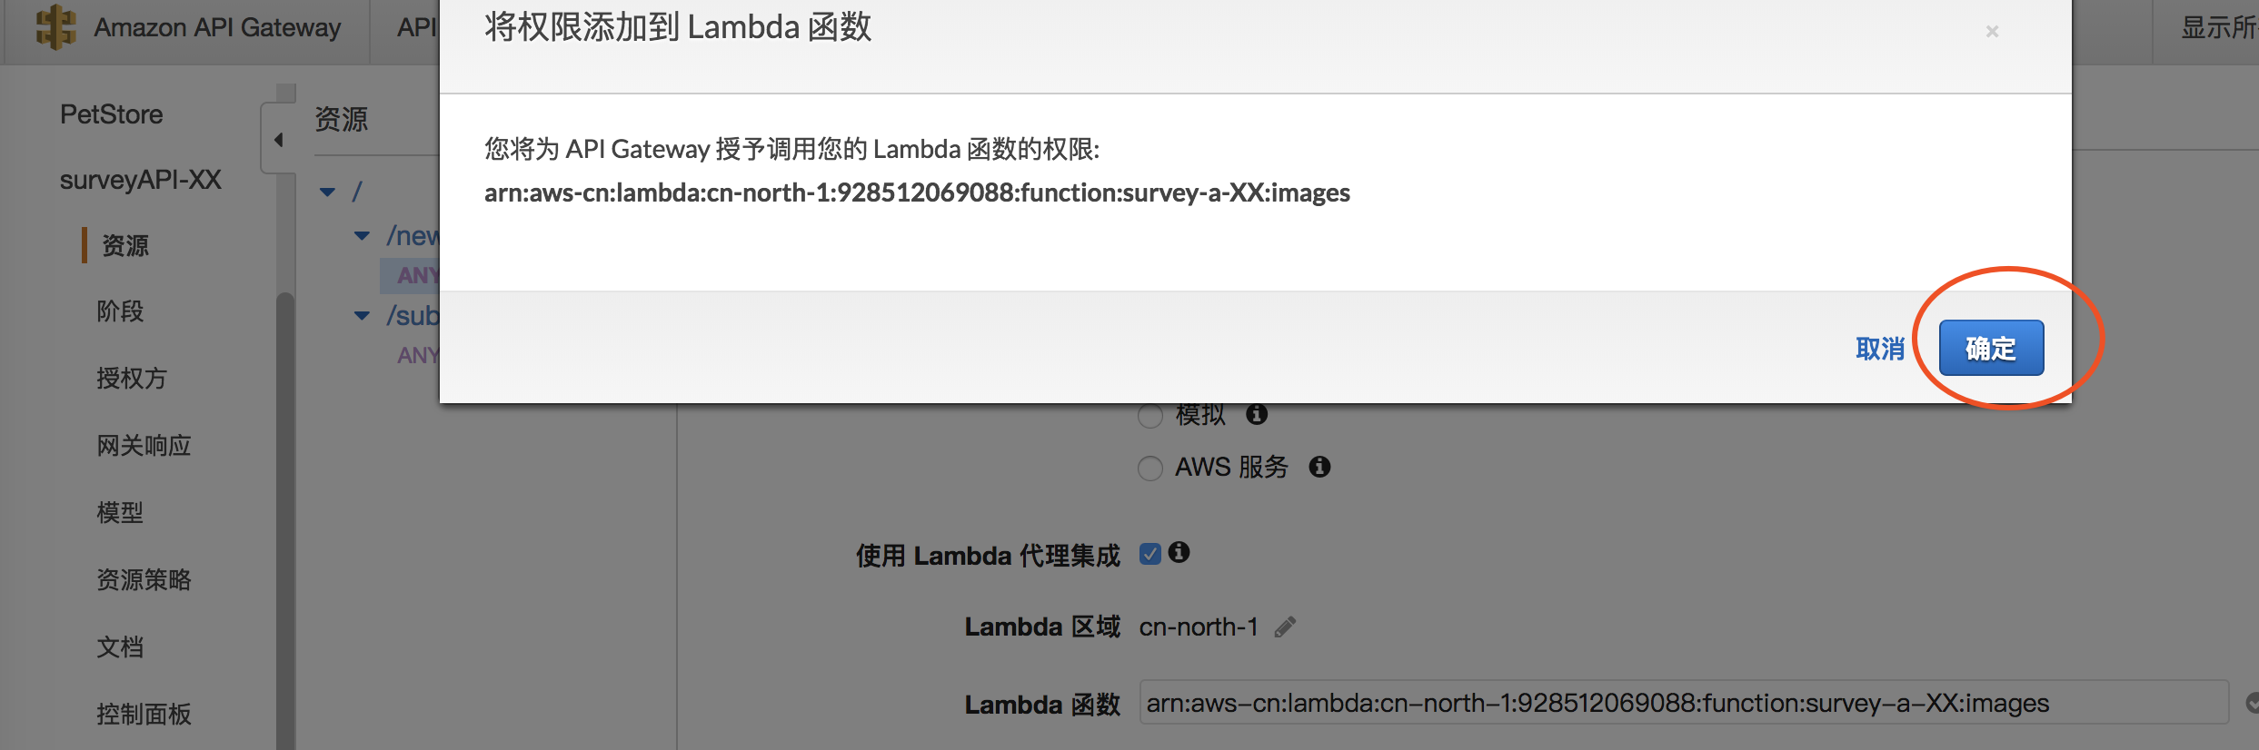

1. 改完API Gateway，记得重新API

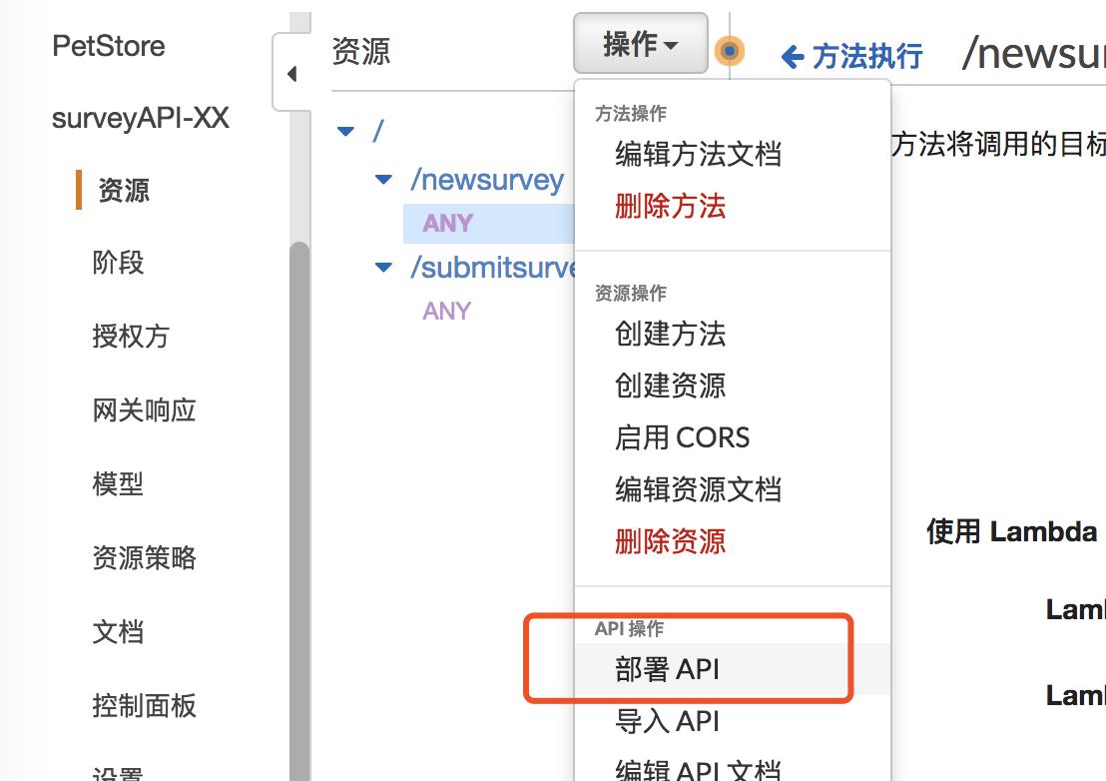

1. 依然是部署到prod阶段

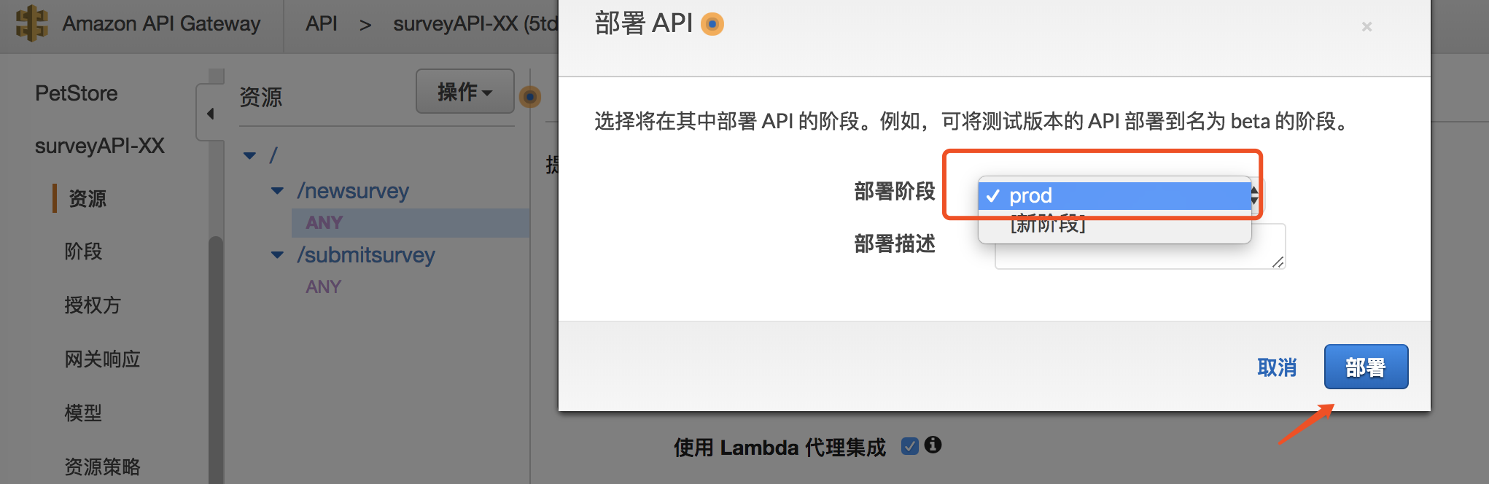

1. 访问原来的API Gateway ：

<https://XXXXX>(您的路径).execute-api.cn-north-1.amazonaws.com.cn/prod/newsurvey，效果和原来一样。



1. 现在模拟修改lambda代码，并使用别名部署新版本lambda。打开survey-a-XX lambda函数，编辑config.yml 文件。如下图，替换Image 的图片网址，可以改为以下图片网址：

<https://raw.githubusercontent.com/awslabs/serverless-application-model/master/aws_sam_introduction.png>

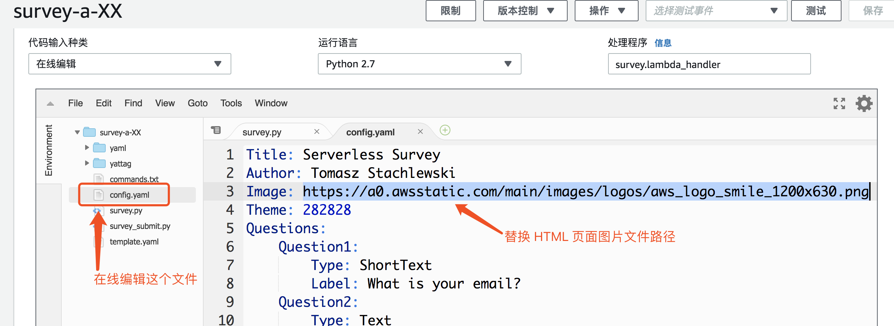

1. 改完之后如下图，然后点击右上角保存，最后点击“发布新版本”

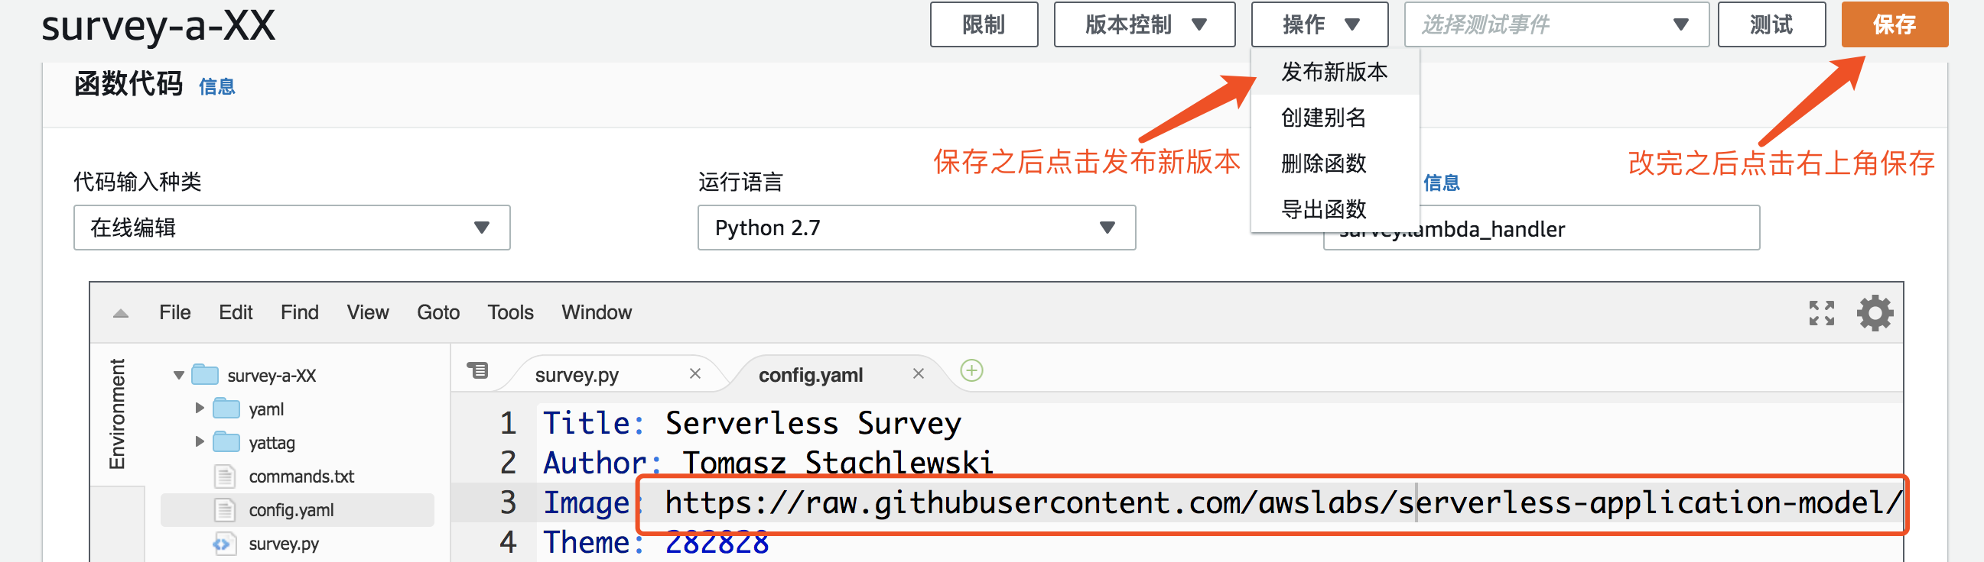

1. 版本描述写“2”

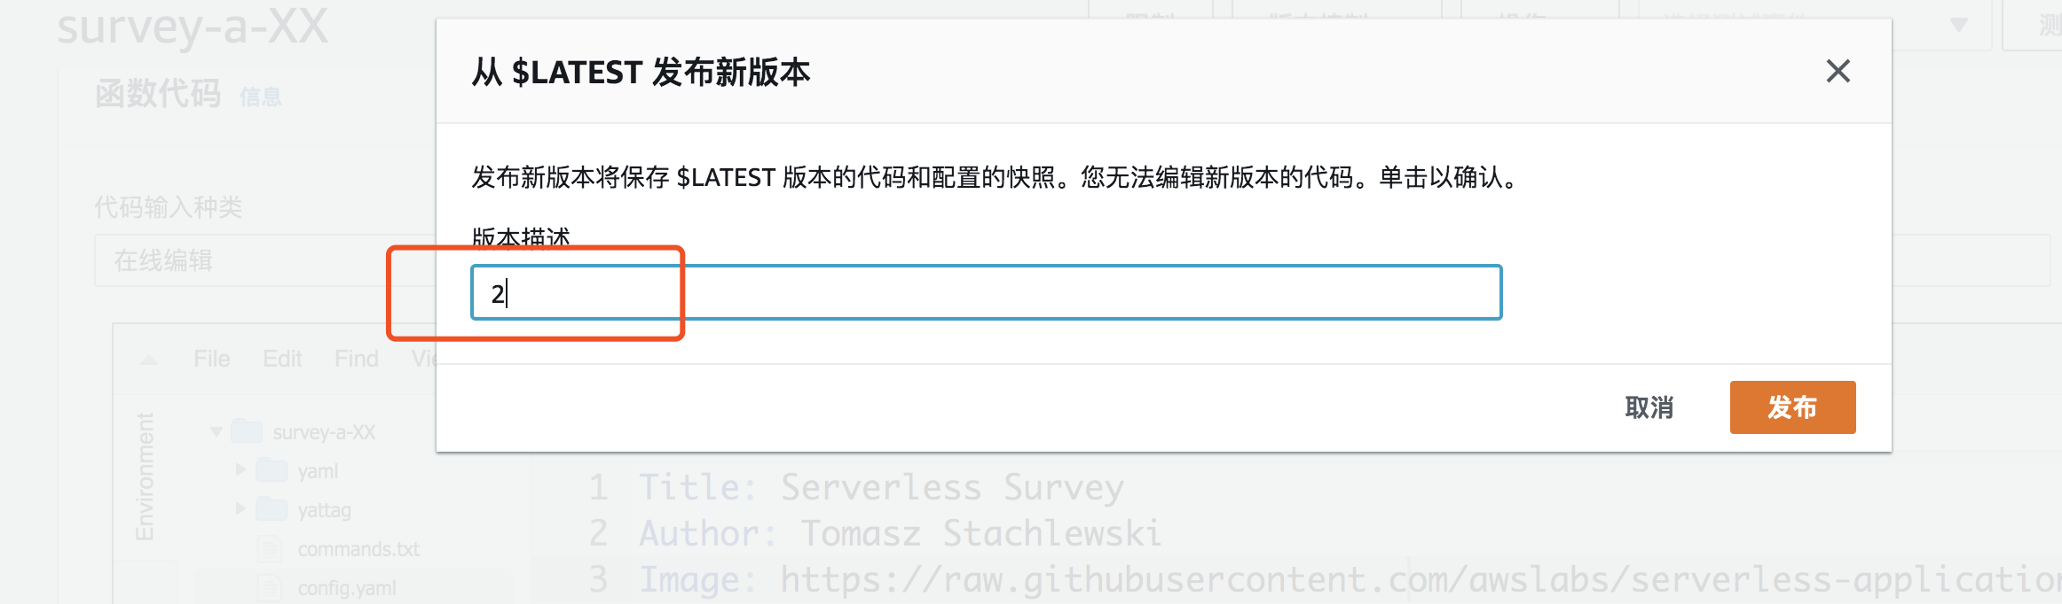

1. 现在打开之前创建的images 别名

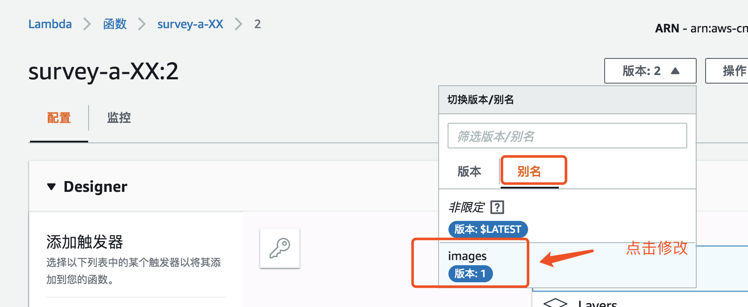

1. 下拉页面，配置其他版本为2，权重设置为50%。并点击右上角保存。

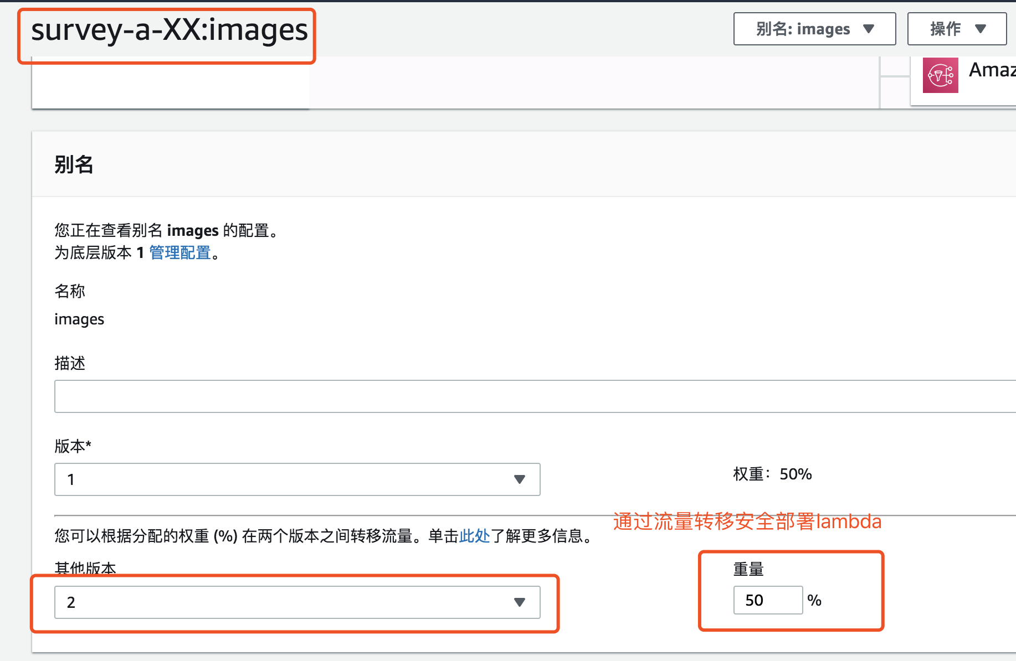

1. 再次访问访问原来的API Gateway ：

<https://XXXXX>(您的路径).execute-api.cn-north-1.amazonaws.com.cn/prod/newsurvey，多刷几次网页看看效果。

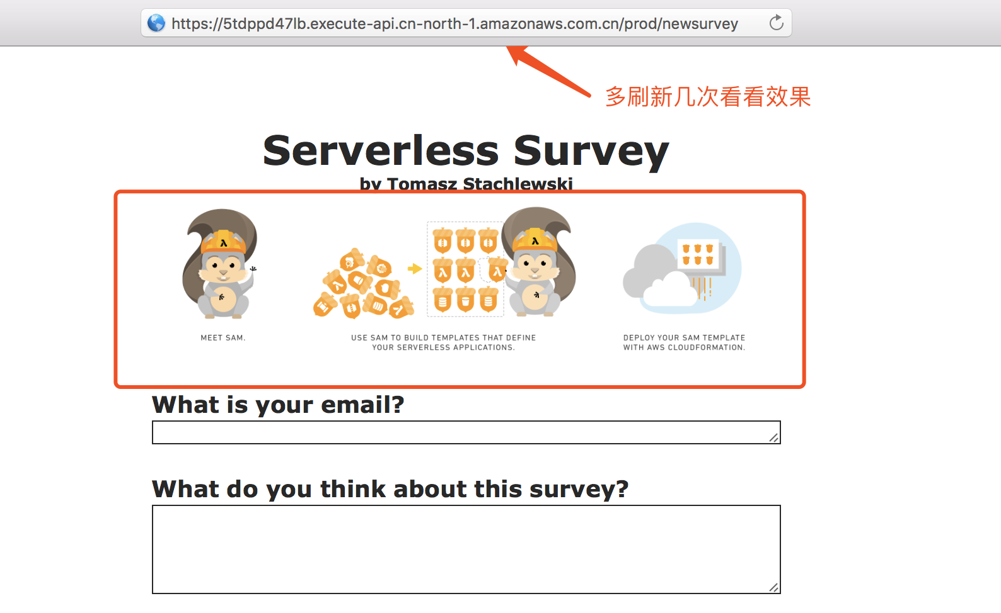

# Lab4 ： 通过lambda 发送公众号推送

下载代码包

TBD

登陆微信测试号

<https://mp.weixin.qq.com/debug/cgi-bin/sandbox?t=sandbox/login>

扫码登陆后，复制页面的“appID”和 “appsecret” （相当于开发者身份密钥）

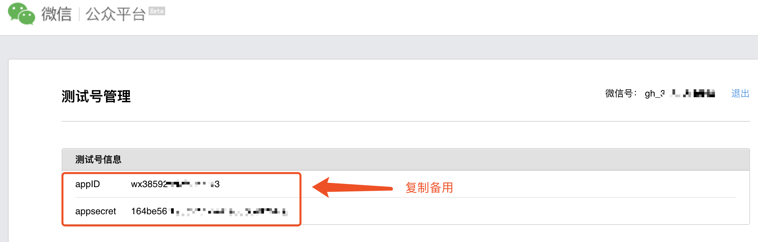

打开自己的微信，关注自己的测试公众号。并记录自己微信号（openid），复制备用

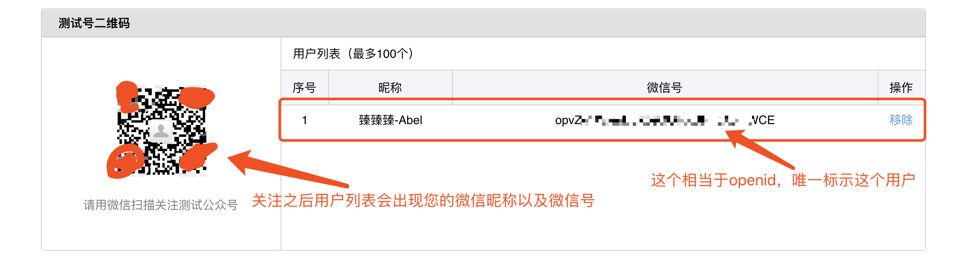

创建消息模版，这里已经为大家准备好了模版（请复制以下斜体内容，）：

*{{first.DATA}}*

*商品明细*

*名称: {{keyword1.DATA}}*

*价格:{{keyword2.DATA}}*

*交易时间:{{keyword3.DATA}}*

*{{remark.DATA}}*

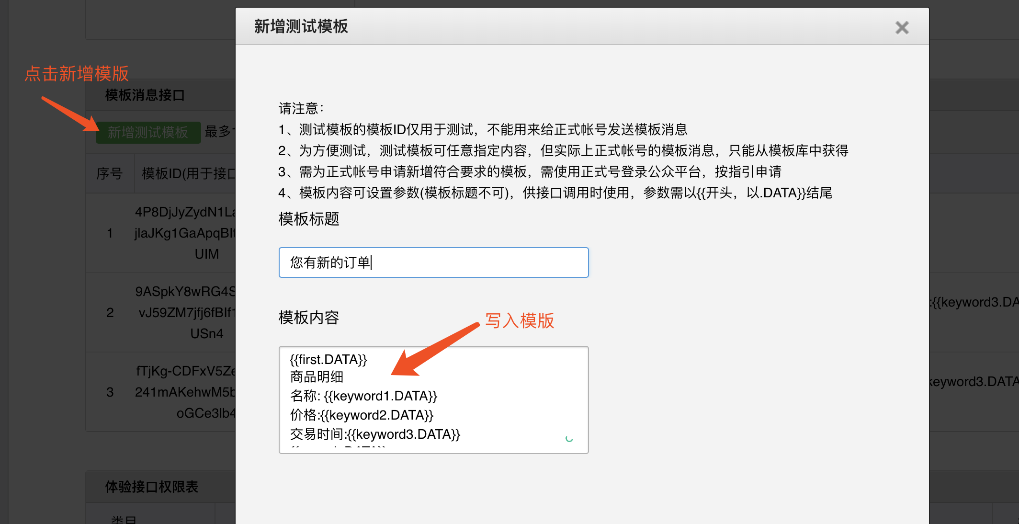

复制您的模版id

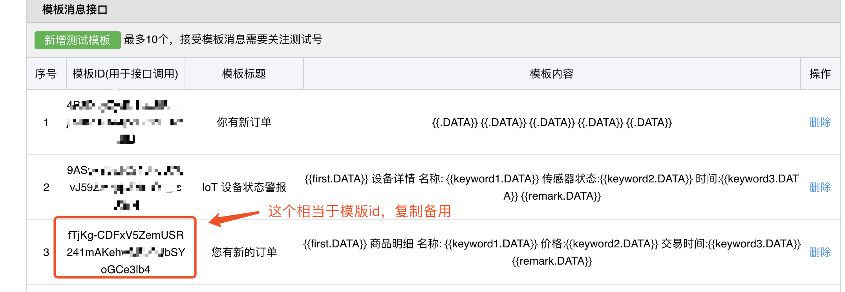

到这里为止您已经配置好了微信端，此时您应该有以下参数：

appid = ‘wx1234cd5ds9dfg89’

appsecret = ‘123abcdefg3b298674ce60c0ejf87ds’

openid = ‘opDi3TmaFiF98ABCDEF_9M9nHJK’

templateId = ‘7BCdeF9hIJ0Kl-aB6KvJ59ZM7jfj6fBIf1OL_-dDFb6’

请替换成您的参数，备用。

部署lambda

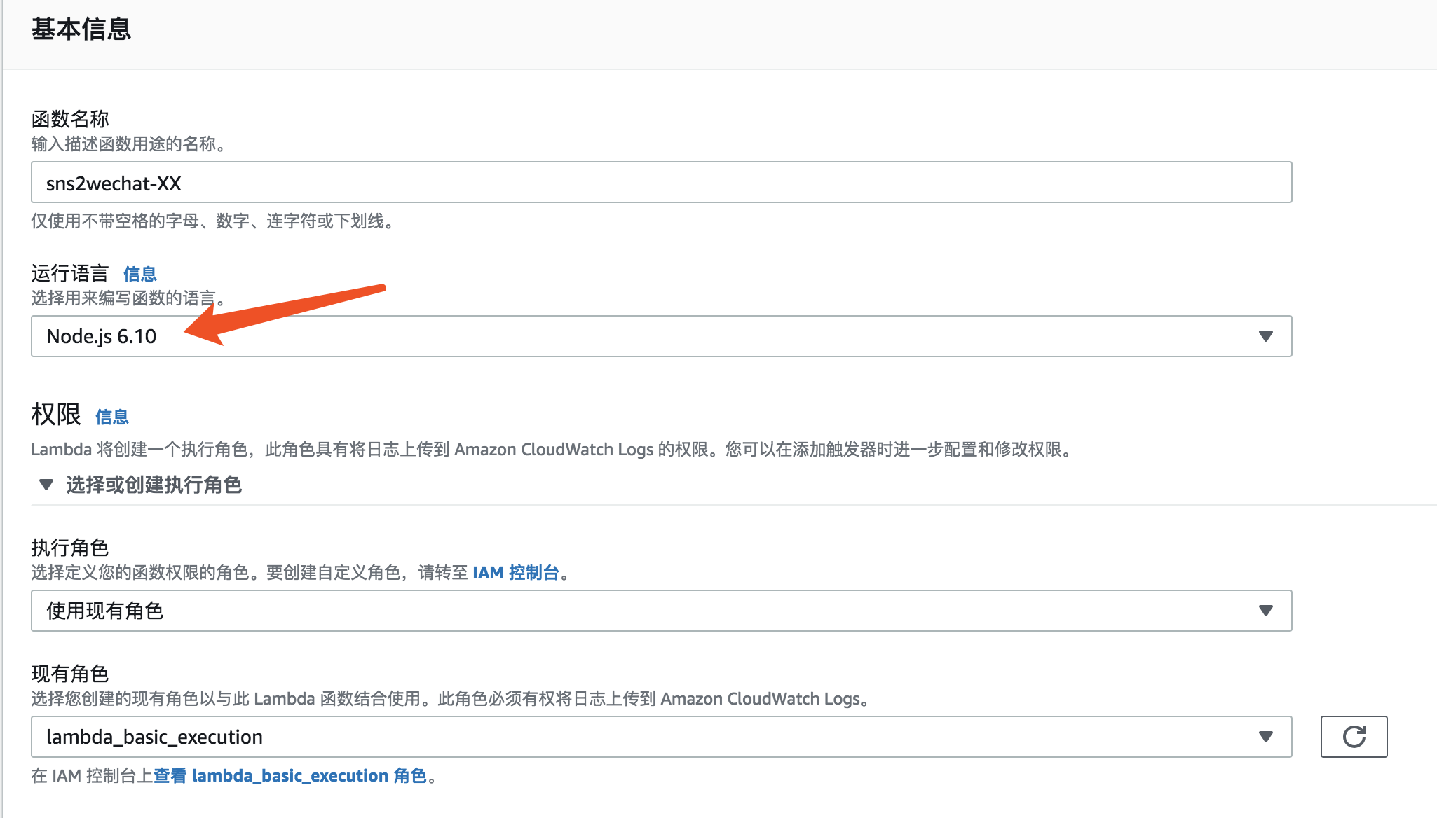

上传部署lambda

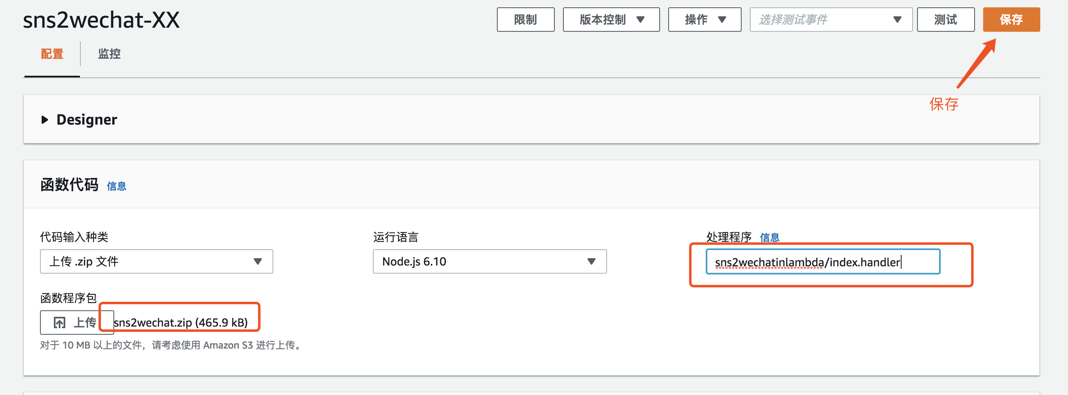

修改代码：

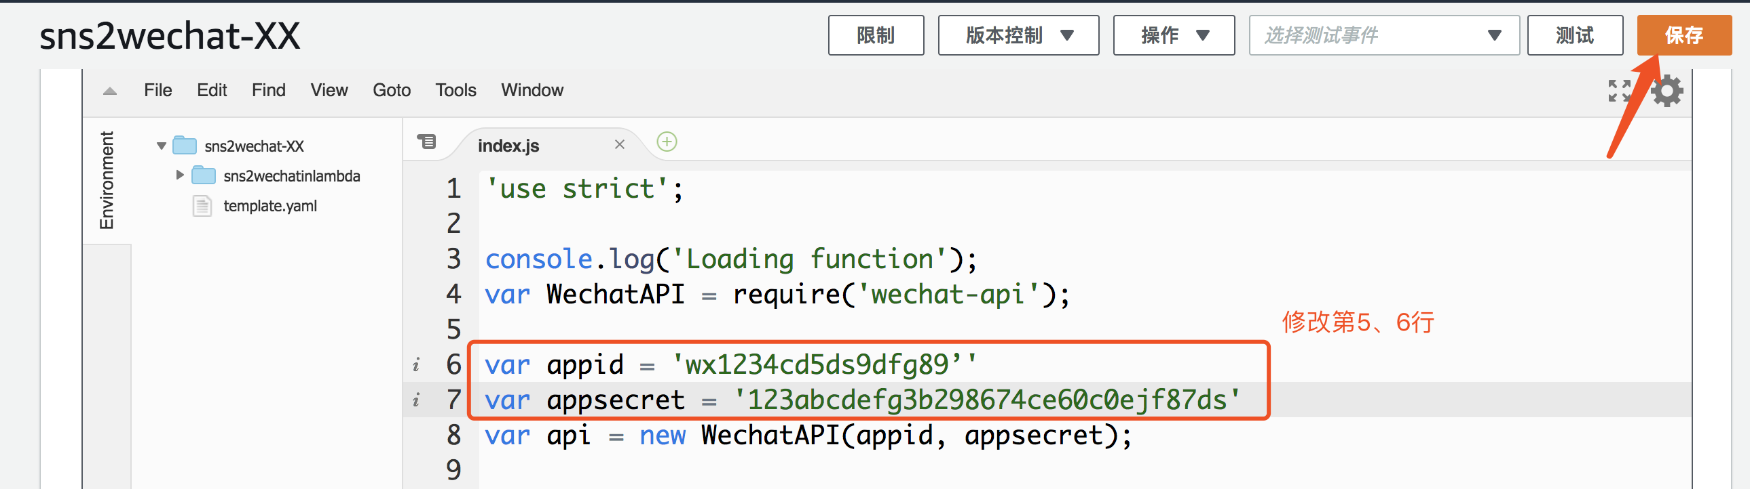

打开<https://console.amazonaws.cn/sns/v2/home?region=cn-north-1#/home>，配置SNS：

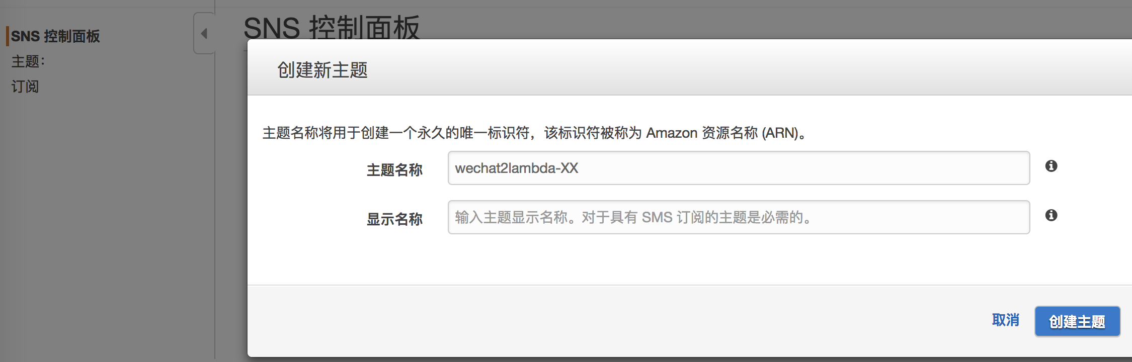

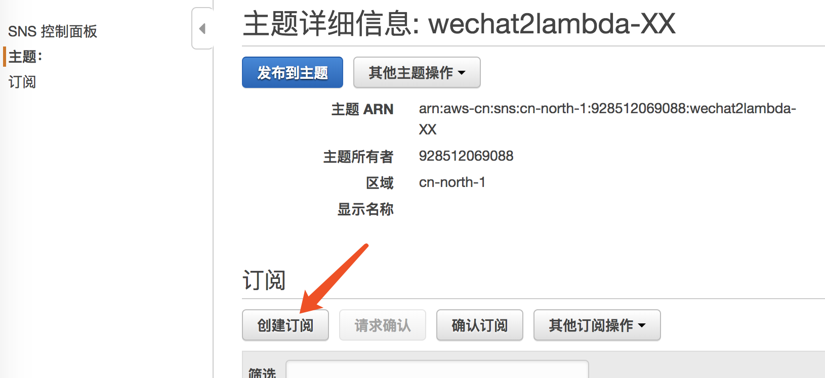

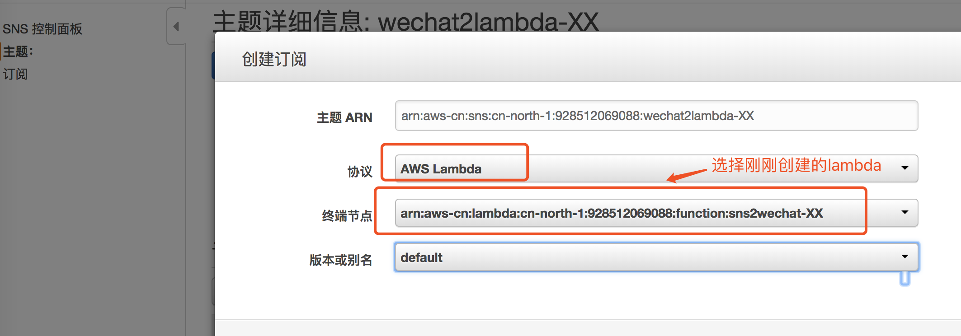

点击发布到主题

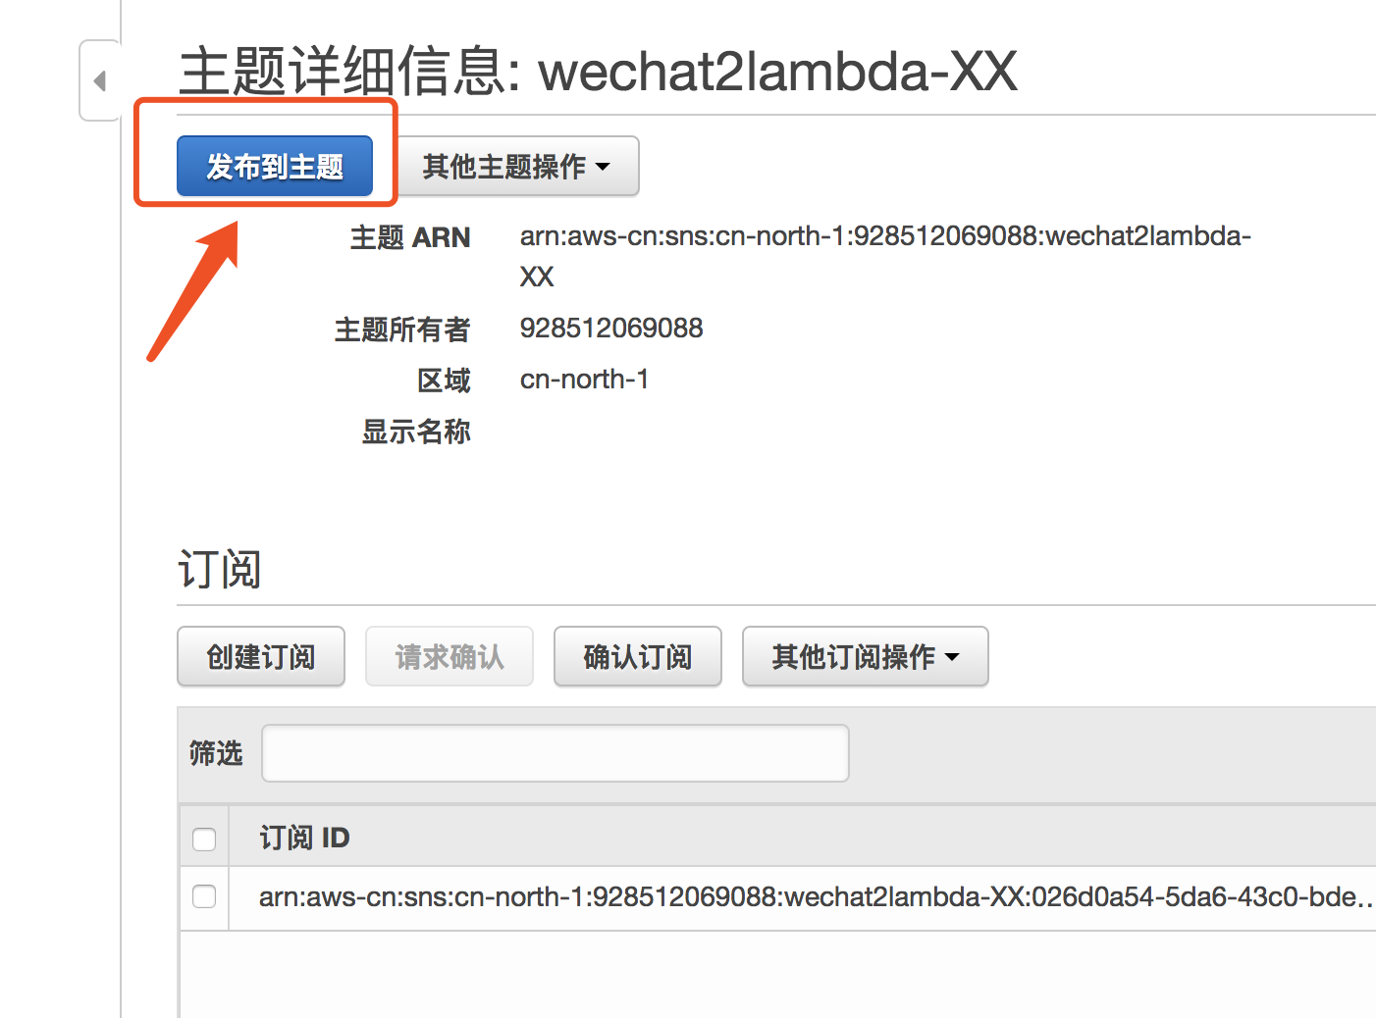

*您可以在消息处选择发送以下内容：*

*{*

*"templateId": "7BCdeF9hIJ0Kl-aB6KvJ59ZM7jfj6fBIf1OL_-dDFb6",*

*"url": "z.cn",*

*"openid":"opDi3TmaFiF98ABCDEF_9M9nHJK",*

*"first":"跨境交易提醒!",*

*"keyword1":"海淘...",*

*"keyword2":"$100.00",*

*"keyword3":"2019年03月18日",*

*"remark":"点击查看详情"*

*}*

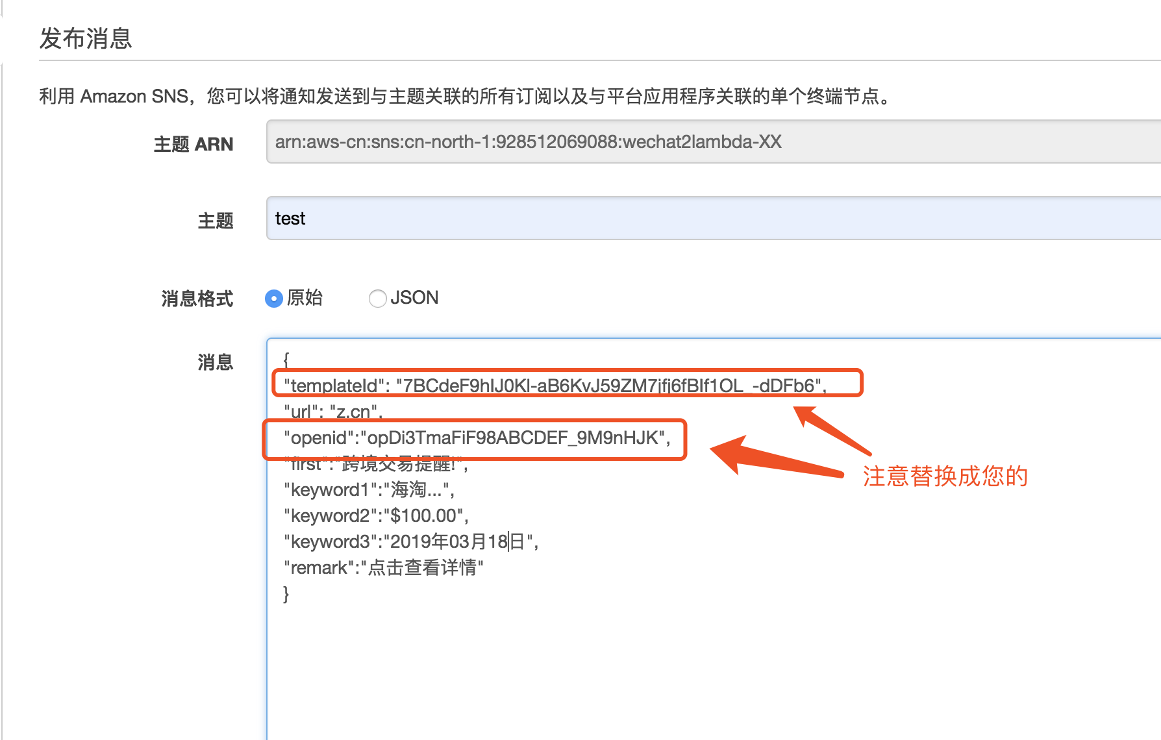

点击发送后您可以在微信中看到如下提醒，您可以尝试点击，会跳转到对应的超链接。其实就是在SNS中发送的 json里面定义了。到这里您就完成了serverless 的开发。

